**BỘ GIÁO DỤC VÀ ĐÀO TẠO BỘ NÔNG NGHIỆP VÀ PTNT**

**TRƯỜNG ĐẠI HỌC THỦY LỢI**



NGUYỄN CÔNG HOAN

**XÂY DỰNG ỨNG DỤNG QUẢN LÝ SINH VIÊN NỘI TRÚ KÍ TÚC XÁ THEO CHƯƠNG TRÌNH ĐỊNH HƯỚNG**

**VIỆT – NHẬT, VIỆT – ANH**

ĐỒ ÁN TỐT NGHIỆP

HÀ NỘI, NĂM 2023

**BỘ GIÁO DỤC VÀ ĐÀO TẠO BỘ NÔNG NGHIỆP VÀ PTNT**

**TRƯỜNG ĐẠI HỌC THỦY LỢI**

NGUYỄN CÔNG HOAN

**XÂY DỰNG ỨNG DỤNG QUẢN LÝ SINH VIÊN NỘI TRÚ KÍ TÚC XÁ THEO CHƯƠNG TRÌNH ĐỊNH HƯỚNG**

**VIỆT – NHẬT, VIỆT – ANH**

Ngành: Công nghệ thông tin

Mã số: 7480201

NGƯỜI HƯỚNG DẪN 1. ThS. Kiều Tuấn Dũng

HÀ NỘI, NĂM 2023

**GÁY BÌA ĐỒ ÁN TỐT NGHIỆP, KHÓA LUẬN TỐT NGHIỆP**

**NGUYỄN CÔNG HOAN ĐỒ ÁN/KL TỐT NGHIỆP HÀ NỘI, NĂM 2023**

|  |  |
| --- | --- |
| Logo-WRU | CỘNG HOÀ XÃ HỘI CHỦ NGHĨA VIỆT NAM  **Độc lập - Tự do - Hạnh phúc**  ----------★----------  **NHIỆM VỤ ĐỒ ÁN TỐT NGHIỆP** |

Họ tên sinh viên: Nguyễn Công Hoan. . . . . ... . . . . . . . . . . . Hệ đào tạo : Đại học chính quy

Lớp: 60TH4. . . . . . . . . . . . . . . . . . . . Ngành: Công nghệ thông tin. . . . . . . . . . . . . . . . . . . . . . . . . .

Khoa: Công nghệ thông tin. . . . . . . . . . . . . . . . . . . . . . . . . . . . . . . . . . . . . . . . . . . . . . . . . . . . . . . . . . . . . .

1- TÊN ĐỀ TÀI:

Xây dựng ứng dụng quản lý sinh viên nội trú kí túc xá theo chương trình định hướng Việt – Nhật, Việt – Anh

2- CÁC TÀI LIỆU CƠ BẢN:

|  |  |
| --- | --- |
| [1] | TopCV, »React Native là gì? Mô tả công việc lập trình React Native,« *Available: https://www.topcv.vn/lap-trinh-react-native.* |
| [2] | TrungQuanDev, »Một cái nhìn tổng quan nhất về Nodejs,« *Available: https://viblo.asia/p/mot-cai-nhin-tong-quan-nhat-ve-nodejs-Ljy5VeJ3lra.* |
| [3] | Topdev, »Expressjs là gì? Tất tần tật về Express.js,« *Available: https://topdev.vn/blog/express-js-la-gi/.* |
| [4] | P. Q. Dương, »Tìm hiểu về My SQL,« *Available: https://viblo.asia/p/tim-hieu-ve-my-sql-gDVK2Ov2ZLj.* |
| [5] | Amazon, »JavaScript là gì?,« *Available: https://aws.amazon.com/vi/what-is/javascript/.* |
| [6] | M. bão, »Firebase là gì?,« *Available: https://wiki.matbao.net/firebase-la-gi-giai-phap-lap-trinh-khong-can-backend-tu-google/.* |

3 - NỘI DUNG CÁC PHẦN THUYẾT MINH VÀ TÍNH TOÁN: Tỷ lệ %

|  |  |
| --- | --- |
| **Nội dung các phần** | **Tỷ lệ** |
| Chương 1: Tổng quan | 15% |
| Chương 2: Phân tích và thiết kế hệ thống | 75% |
| Chương 3: Xây dựng và cài đặt hệ thống | 10% |

5. GIÁO VIÊN HƯỚNG DẪN TỪNG PHẦN

|  |  |
| --- | --- |
| **Phần** | **Họ tên giáo viên hướng dẫn** |
| Chương 1: Tổng quan | ThS. Kiều Tuấn Dũng |
| Chương 2: Phân tích và thiết kế hệ thống | ThS. Kiều Tuấn Dũng |
| Chương 3: Xây dựng và cài đặt hệ thống | ThS. Kiều Tuấn Dũng |

6. NGÀY GIAO NHIỆM VỤ ĐỒ ÁN TỐT NGHIỆP

Ngày ............ tháng ......... năm 202

|  |  |
| --- | --- |
| **Trưởng Bộ môn**  *(Ký và ghi rõ Họ tên)* | **Giáo viên hướng dẫn chính**  *(Ký và ghi rõ Họ tên)* |

Nhiệm vụ Đồ án tốt nghiệp đã được Hội đồng thi tốt nghiệp của Khoa thông qua

Ngày. . . . .tháng. . . . .năm 202.. **Chủ tịch Hội đồng**

*(Ký và ghi rõ Họ tên)*

Sinh viên đã hoàn thành và nộp bản Đồ án tốt nghiệp cho Hội đồng thi ngày... tháng... năm 202...

**Sinh viên làm Đồ án tốt nghiệp**

*(Ký và ghi rõ Họ tên)*

|  |  |
| --- | --- |
| logo | TRƯỜNG ĐẠI HỌC THUỶ LỢI  **KHOA CÔNG NGHỆ THÔNG TIN**  BẢN TÓM TẮT ĐỀ CƯƠNG ĐỒ ÁN TỐT NGHIỆP |

TÊN ĐỀ TÀI: Xây dựng ứng dụng quản lý sinh viên nội trú kí túc xá theo chương trình định hướng Việt – Nhật, Việt – Anh.

*Sinh viên thực hiện*: Nguyễn Công Hoan

*Lớp*: 60TH4

*Giáo viên hướng dẫn*: ThS. Kiều Tuấn Dũng

**TÓM TẮT ĐỀ TÀI**

Trong những năm gần đây, nhiều trường Đại học đã đưa vào sử dụng phần mềm Quản lý kí túc xá dành để quản lý sinh viên ở nội trú. Tại trường Đại học Thủy Lợi thì quy trình quản lý đăng kí và thông tin sinh viên ở kí túc xá về cơ bản vẫn đang áp dụng trên giấy tờ theo cách truyền thống khiến việc tiếp nhận và xử lí các hoạt động nhiều và trở nên khó khăn hơn và không mang lại hiệu suất cho công việc.

Sinh viên nội trú theo chương trình định hướng việc làm Việt – Nhật, Việt – Anh ngày càng đông và hình thức quản lý đăng kí và ở nội trú của đối tượng này cũng có nhiều điểm khác biệt, chẳng hạn như:

* Lệ phí ở kí túc xá cao hơn.
* Phòng ở được cung cấp nhiều tiện nghi hơn: tủ đồ, bình nóng lạnh, điều hòa, internet …
* Sinh viên được quản lý chặt chẽ hơn: có người theo dõi, kiểm tra định kì hàng ngày; nhắc nhở và quản lý tập thể dục sáng/chiều; trao đổi thông tin với phụ huynh trong trường hợp sinh viên vi phạm kỉ luật.

Đề tài hướng đến Xây dựng hệ thống quản lý sinh viên nội trú kí túc xá theo chương trình định hướng Việt – Nhật, Việt – Anh để giải quyết các vấn đề về đăng kí, theo dõi và quản lý thông tin sinh viên một cách hiệu quả.

***Công nghệ sử dụng trong đồ án****: React Native, NodeJS, Express, MySQL*

**CÁC MỤC TIÊU CHÍNH**

* Tìm hiểu quy trình đăng ký và quản lý sinh viên ở nội trú theo học chương trình định hướng Việt Nhật, Việt Anh.
* Xây dựng ứng dụng đáp ứng được các chức năng:
* Sinh viên đăng kí ở KTX
* Quản lý trang thiết bị (được cung cấp/sửa chữa/hư hỏng …)
* Quản lý nề nếp sinh hoạt (ăn ở/học tập/rèn luyện/vi phạm …)
* Chức năng Cảnh báo và gửi thông báo tới phụ huynh sinh viên (khi có vi phạm)

**KẾT QUẢ DỰ KIẾN**

* Ứng dụng di động hoàn thiện các chức năng đã đề ra
* Báo cáo Đồ án tốt nghiệp

**LỜI CAM ĐOAN**

Tác giả xin cam đoan đây là Đồ án tốt nghiệp/ Khóa luận tốt nghiệp của bản thân tác giả. Các kết quả trong Đồ án tốt nghiệp/Khóa luận tốt nghiệp này là trung thực, và không sao chép từ bất kỳ một nguồn nào và dưới bất kỳ hình thức nào.Việc tham khảo các nguồn tài liệu (nếu có) đã được thực hiện trích dẫn và ghi nguồn tài liệu tham khảo đúng quy định.

|  |  |
| --- | --- |
|  | **Tác giả ĐATN/KLTN**  *Chữ ký*  **Nguyễn Công Hoan** |

**LỜI CÁM ƠN**

Em xin cảm ơn các thầy cô giáo trong Khoa Công nghệ thông tin đã giảng dạy

nhiệt tình, giúp đỡ và tạo điều kiện thuận lợi trong quá trình em học tập tại trường

cũng như các góp ý cần thiết để em có thể hoàn thành đồ án này.

Em xin gửi lời cảm ơn sâu sắc và chân thành đến thầy Kiều Tuấn Dũng, giảng

viên Khoa Công nghệ thông tin, trường Đại học Thuỷ Lợi. Sự gợi ý tận tình và nhiệt

huyết của thầy là nguồn động lực dồi dào để thúc đẩy em lựa chọn đề tài và không

ngừng nỗ lực để hoàn thiện đồ án này một cách tốt nhất.

Em xin cảm ơn cô Phạm Nam Giang, giảng viên phụ trách của lớp 60TH4 đã giúp

đỡ, tạo điều kiện cho em trong quá trình học tập và làm đồ án tại trường. Xin gửi lời

cảm ơn đến tất cả bạn bè, những người đã luôn sẵn sàng giúp đỡ, động viên và tạo điều

kiện cho em trong quá trình học tập và làm đồ án này.

Mặc dù đã cố gắng hoàn thiện đồ án với tất cả sự nỗ lực của bản thân, nhưng đồ

án chắc chắn không thể tránh khỏi những thiếu sót, em rất mong các thầy cô, bạn bè có

thể góp ý để hoàn thiện đề tài này.

MỤC LỤC

DANH MỤC CÁC HÌNH ẢNH vii

DANH MỤC BẢNG BIỂU ix

CHƯƠNG 1 TỔNG QUAN 1

1.1 Đặt vấn đề 1

1.2 Phạm vi đề tài 2

1.3 Phương pháp nghiên cứu 2

1.4 Khảo sát hệ thống 3

1.4.1 Cơ cấu tổ chức 3

1.4.2 Khảo sát hoạt động quản lý ký túc xá 3

CHƯƠNG 2 PHÂN TÍCH VÀ THIẾT KẾ HỆ THỐNG 8

2.1 Phân tích yêu cầu 8

2.1.1 Xây dựng sơ đồ usecase 8

2.2 Phân tích các chức năng của hệ thống 11

2.2.1 Sinh viên 11

2.2.2 Người quản lý ký túc xá 20

2.3 Xây dựng lớp 47

2.3.1 Xây dựng biểu đồ lớp tham gia vào ca sử dụng 47

2.4 Xây dựng biểu đồ lớp 52

2.5 Thiết kế cơ sở dữ liệu 53

2.5.1 Liệt kê, xác định thực thể 53

2.5.2 Xác định các ràng buộc 54

2.5.3 Xây dựng các bảng cho cơ sở dữ liệu 55

CHƯƠNG 3 XÂY DỰNG VÀ CÀI ĐẶT HỆ THỐNG 60

3.1 Công nghệ sử dụng 60

3.1.1 React Native 60

3.1.2 Node Js 60

3.1.3 Express 60

3.1.4 MySQL 61

3.1.5 Javascript 61

3.1.6 Firebase 61

3.2 Thiết kế giao diện 62

KẾT LUẬN 67

TÀI LIỆU THAM KHẢO 68

DANH MỤC CÁC HÌNH ẢNH

Hình 1.1 Đơn xin đăng ký ở ký túc xá 5

Hình 1.2 Giấy báo sửa chữa 6

Hình 1.3 Hợp đồng tài sản 7

Hình 2.1 Sơ đồ Usecase tổng quát 8

Hình 2.2 Sơ đồ Usecase phân rã của Người quản lý 9

Hình 2.3 Sơ đồ Usecase phân rã của Người quản lý 9

Hình 2.4 Sơ đồ Usecase phân rã của Giám đốc Trung tâm nội trú 10

Hình 2.5 Sơ đồ Usecase phân rã của Phó giám đốc Trung tâm nội trú 10

Hình 2.6 Sơ đồ Usecase phân rã của Sinh viên 11

Hình 2.7 Sơ đồ hoạt động của kịch bản đăng ký tài khoản 12

Hình 2.8 Sơ đồ tuần tự của kịch bản đăng ký tài khoản 13

Hình 2.9 Biểu đồ hoạt động của quản lý đơn đăng ký nội trú 14

Hình 2.10 Biểu đồ tuần tự của quản lý đơn đăng ký nội trú 14

Hình 2.11 Sơ đồ hoạt động của kịch bản đăng ký ở nội trú 15

Hình 2.12 Sơ đồ hoạt động của kịch bản đăng ký ở nội trú 15

Hình 2.13 Sơ đồ tuần tự của kịch bản đăng ký ở kí túc xá 16

Hình 2.14 Sơ đồ hoạt động của kịch bản xem danh sách sửa chữa 17

Hình 2.15 Sơ đồ tuần tự của kịch bản xem danh sách sửa chữa 17

Hình 2.16 Sơ đồ hoạt động của kịch bản báo sửa chữa 18

Hình 2.17 Sơ đồ tuần tự của kịch bản báo sửa chữa 19

Hình 2.18 Sơ đồ hoạt động của kịch bản cập nhật hồ sơ sinh viên 20

Hình 2.19 Sơ đồ tuần tự của kịch bản cập nhật hồ sơ sinh viên 20

Hình 2.20 Sơ đồ hoạt động của kịch bản quản lý đơn đăng ký 21

Hình 2.21 Sơ đồ tuần tự của kịch bản quản lý đơn đăng ký 21

Hình 2.22 Sơ đồ hoạt động của kịch bản chấp nhận đơn 23

Hình 2.23 Sơ đồ tuần tự của kịch bản chấp nhận đơn 23

Hình 2.24 Sơ đồ hoạt động của kịch bản từ chối đơn 25

Hình 2.25 Sơ đồ tuần tự của kịch bản từ chối đơn 25

Hình 2.26 Sơ đồ hoạt động của kịch bản lọc đơn đăng ký 26

Hình 2.27 Sơ đồ tuần tự của kịch bản lọc đơn đăng ký 26

Hình 2.28 Sơ đồ hoạt động của kịch bản quản lý tài khoản 27

Hình 2.29 Sơ đồ tuần tự của kịch bản quản lý tài khoản 28

Hình 2.30Sơ đồ hoạt động của kịch bản hủy tài khoản 29

Hình 2.31 Sơ đồ tuần hoàn của kịch bản hủy tài khoản 30

Hình 2.32 Sơ đồ hoạt động của kịch bản quản lý khu vực 31

Hình 2.33 Sơ đồ tuần tự của kịch bản quản lý khu vực 31

Hình 2.34 Sơ đồ hoạt động của kịch bản sửa khu vực 32

Hình 2.35 Sơ đồ tuần tự của kịch bản sửa khu vực 33

Hình 2.36 Sơ đồ hoạt động của kịch bản quản lý phòng 34

Hình 2.37 Sơ đồ tuần tự của kịch bản quản lý phòng 34

Hình 2.38 Sơ đồ hoạt động của kịch bản thêm sinh viên vào phòng 36

Hình 2.39 Sơ đồ tuần hoàn của kịch bản thêm sinh viên vào phòng 37

Hình 2.40 Sơ đồ hoạt động của kịch bản xóa sinh viên khỏi phòng 38

Hình 2.41 Sơ đồ tuần tự của kịch bản xóa sinh viên khỏi phòng 39

Hình 2.42 Sơ đồ hoạt động của kịch bản xem chi tiết sinh viên 40

Hình 2.43 Sơ đồ tuần tự của kịch bản xem chi tiết sinh viên 40

Hình 2.44 Sơ đồ hoạt động của kịch bản quản lý sửa chữa 41

Hình 2.45 Sơ đồ tuần tự của kịch bản quản lý sửa chữa 41

Hình 2.46 Sơ đồ hoạt động của kịch bản xem danh sách vi phạm của phòng 42

Hình 2.47 Sơ đồ tuần tự của kịch bản xem danh sách vi phạm của phòng 43

Hình 2.48 Sơ đồ hoạt động của kịch bản gửi thông báo vi phạm tới phụ huynh 44

Hình 2.49 Sơ đồ tuần tự của kịch bản gửi thông báo vi phạm tới phụ huynh 44

Hình 2.50 Sơ đồ hoạt động của quản lý điện nước 45

Hình 2.51. Sơ đồ tuần tự của quản lý điện nước 46

Hình 2.52 Sơ đồ hoạt động của kịch đăng xuất 47

Hình 2.53 Biểu đồ lớp tham gia vào ca sử dụng Đăng nhập 47

Hình 2.54 Biểu đồ lớp tham gia vào ca sử dụng Quản lý khu vực 48

Hình 2.55 Biểu đồ lớp tham gia vào ca sử dụng Xem danh sách vi phạm của phòng 48

Hình 2.56 Biểu đồ lớp tham gia vào ca sử dụng Quản lý đơn đăng ký 49

Hình 2.57 Biểu đồ lớp tham gia vào ca sử dụng Quản lý sửa chữa 50

Hình 2.58 Biểu đồ lớp tham gia vào ca sử dụng Quản lý cơ sở vật chất phòng 50

Hình 2.59 Biểu đồ lớp tham gia vào ca sử dụng Quản lý hồ sơ sinh viên 51

Hình 2.60 Biểu đồ lớp tham gia vào ca sử dụng Quản lý giá điện nước 52

Hình 2.61 Biểu đồ lớp 52

Hình 3.1 Thiết kế giao diện ứng dụng 62

Hình 3.2 Một số ảnh màn hình ứng dụng thực tế 63

Hình 3.3 Một số ảnh màn hình ứng dụng thực tế 63

Hình 3.4 Một số ảnh màn hình ứng dụng thực tế 64

Hình 3.5 Một số ảnh màn hình ứng dụng thực tế 64

Hình 3.6 Một số ảnh màn hình ứng dụng thực tế 65

Hình 3.7Một số ảnh màn hình ứng dụng thực tế 65

Hình 3.8 Một số ảnh màn hình ứng dụng thực tế 66

DANH MỤC BẢNG BIỂU

Bảng 2.1 Kịch bản đăng ký tài khoản 11

Bảng 2.2 Kịch bản quản lý đơn đăng ký nội trú 13

Bảng 2.3 Kịch bản đăng ký ở nội trú 14

Bảng 2.4 Kịch bản xem danh sách sửa chữa 16

Bảng 2.5 Kịch bản báo sửa chữa 17

Bảng 2.6 Kịch bản cập nhật hồ sơ sinh viên 19

Bảng 2.7 Kịch bản quản lý đơn đăng ký 20

Bảng 2.8 Kịch bản chấp nhận đơn 22

Bảng 2.9 Kịch bản từ chối đơn 23

Bảng 2.10 Kịch bản lọc đơn đăng ký 25

Bảng 2.11 Kịch bản quản lý tài khoản 27

Bảng 2.12 Kịch bản hủy tài khoản 28

Bảng 2.13 Kịch bản của quản lý khu vực 30

Bảng 2.14 Kịch bản của sửa khu vực 31

Bảng 2.15 Kịch bản của quản lý phòng 33

Bảng 2.16 Kịch bản của thêm sinh viên vào phòng 34

Bảng 2.17 Kịch bản của xóa sinh viên khỏi phòng 37

Bảng 2.18 Kịch bản xem chi tiết thông tin sinh viên 39

Bảng 2.19 Kịch bản quản lý sửa chữa 40

Bảng 2.20 Kịch bản xem danh sách vi phạm của phòng 41

Bảng 2.21 Kịch bản gửi thông báo vi phạm tới phụ huynh 43

Bảng 2.22 Kịch bản quản lý điện nước 45

Bảng 2.23 Kịch bản đăng xuất 46

DANH MỤC CÁC TỪ VIẾT TẮT VÀ GIẢI THÍCH CÁC THUẬT NGỮ

(Xếp theo thứ tự A, B,C…..)

**DHTL** Đại học Thuỷ Lợi

**ĐATN** Đồ án tốt nghiệp

**CTL** Lớp điều khiển

**KTX** Ký túc xá

# TỔNG QUAN

## Đặt vấn đề

Hiện nay, công nghệ thông tin đóng vai trò quan trọng và ảnh hưởng rất lớn tới sự phát triển của thế giới. Nó xuất hiện trong mọi lĩnh vực của đời sống, làm thay đổi một phần hoặc toàn bộ các quy trình hoạt động của các ngành, nghề truyền thống và phi truyền thống. Với sự hỗ trợ từ công nghệ thông tin, giờ đây các công việc được hoàn thành nhanh hơn, hiệu quả hơn và ít sai sót hơn. Trong công tác quản lý, việc sử dụng phần mềm hỗ trợ quản lý không còn là mới, nó hỗ trợ đắc lực trong công tác quản lý và điều hành các doanh nghiệp và các cơ quan, đơn vị.

Hiện nay, Nhiều trường Đại học và Cao Đẳng đã xây dựng hệ thống giúp quản lý sinh viên ở nội trú một cách thành công giúp cho công tác quản lý sinh viên diễn ra tốt hơn,giúp sinh viên đăng ký ở nội trú ký túc xá thuận tiện hơn

Kí túc xá đại học Thủy lợi tọa lạc tại 175 Tây Sơn Đống Đa Trung Liệt gồm 3 dãy nhà 3 tầng và 2 tòa nhà 11 tầng gồm 432 phòng ở có đủ điều kiện sử dụng tốt. tầng trong đó có một dãy nhà là nơi ở của sinh viên theo chương trình định hướng Việt – Nhật, Việt – Anh.Sinh viên nội trú theo chương trình định hướng việc làm Việt – Nhật, Việt – Anh ngày càng đông và hình thức quản lý đăng ký và ở nội trú của đối tượng này cũng có nhiều điểm khác biệt, chẳng hạn như:

Phòng ở được cung cấp nhiều tiện nghi hơn: tủ đồ, bình nóng lạnh, điều hòa, internet …

Sinh viên được quản lý chặt chẽ hơn: có người theo dõi, kiểm tra định kỳ hàng ngày; trao đổi thông tin với phụ huynh trong trường hợp sinh viên vi phạm kỉ luật.

Đề tài hướng đến: “**Xây dựng hệ thống quản lý sinh viên nội trú kí túc xá theo chương trình định hướng Việt – Nhật, Việt – Anh”** để giải quyết các vấn đề về đăng ký ở nội trú, theo dõi và quản lý thông tin sinh viên một cách hiệu quả hơn.

## Phạm vi đề tài

Ứng dụng có thể được sử dụng cho toàn bộ sinh viên có nhu cầu đăng ký ở nội trú và đang ở nội trú ký túc xá,người quản lý của tòa nhà, giám đốc và phó giám đốc trung tâm nội trú.

* Tác giả chịu trách nhiệm xây dựng ứng dụng di động từ phân tích thiết kế đến lập trình, triển khai.
* Đối với các hoạt động quản lý cơ sở vật chất chỉ quản lý các cơ sở vật chất có trong phòng ,không thực hiện quản lý đối các vật tư,...
* Quản lý điện nước theo từng phòng ,không quản lý điện nước thu theo từng cá nhân
* Không quản lý hoạt động sinh viên rời trung tâm nội trú chỉ quản lý quá trình sinh viên đang ở và đăng ký ở nội trú ký túc xá

## Phương pháp nghiên cứu

Phương pháp nghiên cứu lý thuyết

* Nghiên cứu các tài liệu liên quan đến nghiệp vụ quản lý ký túc xá
* Nghiên cứu các tài liệu đến việc thiết kế và vận hành ứng dụng

Phương pháp phi thực nghiệm

* Phương pháp quan sát :
  + Quan sát các hoạt động quản lý trung tâm nội trú diễn ra thực tế
* Phương pháp phỏng vấn-trả lời:
* Tìm hiểu quá trình quản lý ký túc xá thông qua việc hỏi đáp những người quản lý tòa nhà ký túc xá của sinh viên theo chương trình định hướng Việt – Nhật, Việt – Anh

## Khảo sát hệ thống

### Cơ cấu tổ chức

Hiện trạng tổ chức:

* Giám đốc Trung tâm nội trú
* Phó giám đốc Trung tâm nội trú
* Người quản lý

Giữ vai trò lãnh đạo đứng đầu trong hệ thống quản lý ký túc xá là **Lãnh đạo ban quản lý**(Gồm Giám đốc Trung tâm nội trú và Phó giám đốc trung tâm nội trú) Là những người đứng ra xây dựng, tổ chức bộ máy, xây dựng kế hoạch phát triển của ký túc xá, xây dựng và thực hiện các kế hoạch nhiệm vụ đề ra của từng năm học, chỉ đạo toàn bộ công việc của ký túc xá, phân công người quản lý ký túc xá. Tổ chức đăng ký tạm trú, tạm vắng cho sinh viên ở trong KTX theo đúng quy định của chính quyền địa phương.  Tổ chức sinh hoạt ăn,ở,học tập ngoài giờ cho sinh viên trong KTX bảo vệ tài sản giữ gìn an ninh và chống các tệ nạn xã hội trong KTX. Đảm bảo tốt vệ sinh môi trường trong KTX giải quyết các trường hợp sơ cấp cứu ban đầu.Kết hợp với các khoa,Đoàn thanh niên,Phòng Công tác chính trị tổ  chức hướng dẫn cho sinh viên tham gia các hoạt động văn hóa văn nghệ trong KTX rèn luyện tư cách phẩm chất nếp sống văn minh cho sinh viên.

Người quản lý: Mỗi dãy nhà sẽ được phân công một cán bộ quản lý trực tiếp với chức năng nhiệm vụ chính là: quản lý con người, quản lý cơ sở vật chất của dãy nhà đó,quản lý việc sửa chữa các thiết bị trong các phòng của dãy nhà.

### Khảo sát hoạt động quản lý ký túc xá

#### Quản lý sinh viên

* Quản lý sinh viên vào ký túc xá

Hoạt động quản lý sinh viên vào ký túc xá thì gồm hai trường hợp :

* Đối với các tân sinh viên mới làm thủ tục nhập học :

Trong thời gian sinh viên làm thủ tục nhập học trường sẽ tiếp nhận và làm thủ tục nhập học cho sinh viên ,bên cạnh đó ban quản lý ký túc xá sẽ tiếp nhận đơn đăng ký nội trú ở ký túc xá.Ban quản lý ký túc xá sẽ xem xét các các đơn đăng ký của sinh viên dựa vào các điều kiện,mức độ ưu tiên đối với sinh viên đó và các phòng còn trống, ban quản lý sẽ đưa ra quyết định có cho sinh viên ở ký túc xá hay không.

Khi số lượng sinh viên có nhu cầu lưu trú nhiều hơn sức chứa của KTX, trường sẽ xét chọn theo thứ tự ưu tiên:

* Sinh viên khuyết tật.
* Sinh viên là con liệt sỹ, con thương binh, con bệnh binh, con của người có công.
* Sinh viên có hộ khẩu thường trú tại vùng cao, vùng có điều kiện kinh tế xã hội đặc biệt khó khăn.
* Sinh viên là người dân tộc thiểu số.
* Sinh viên mồ côi cả cha và mẹ; mồ côi cha hoặc mẹ.
* Sinh viên là con hộ nghèo, cận nghèo
* Sinh viên có hộ khẩu ở các tỉnh xa

Sinh viên nếu được duyệt đơn đăng ký thì được thông báo ,tiếp đến sinh viên sẽ đến gặp người quản lý tòa nhà ký túc xá mang theo chứng minh thư, bản phô tô chứng minh thư, giấy báo trúng tuyển, nộp phí lưu trú để vào ký túc xá. Sau đó sinh viên sẽ được phân ở vào khu vực, phòng, thực hiện viết cam kết tuân thủ theo các quy định ở ký túc xá là đã hoàn thành thủ tục vào ký túc xá.

Đơn đăng ký ở ký túc xá :

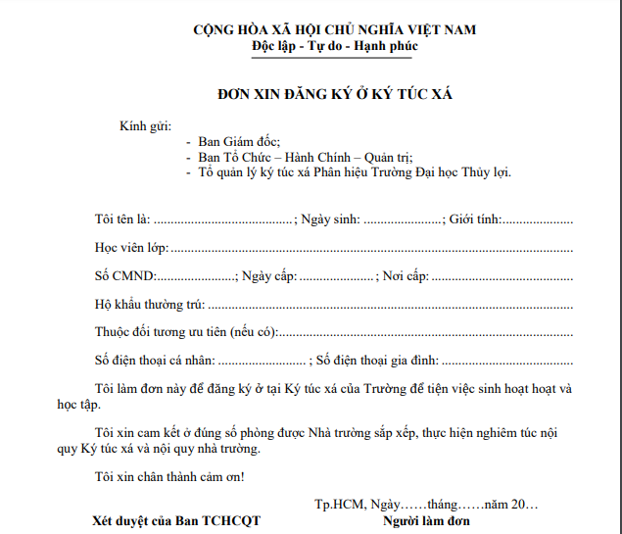

Hình 1.1 Đơn xin đăng ký ở ký túc xá

Bao gồm các thông tin: Họ tên người làm đơn,ngày sinh,giới tính,lớp,hộ khẩu thường trú,đối tượng ưu tiên(Nếu có),số điện thoại,số điện thoại gia đình,ngày làm đơn

Phí lưu trú :

Mức phí là 205.000đ/1 sinh viên/tháng. Sinh viên đăng ký vào kí túc xá nộp phí lưu trú : 6 tháng * 205.000đ = 1.233.000đ

* Đối với các sinh viên đã ở ký túc xá và có nhu cầu tiếp tục ở :

Làm đơn xin tiếp tục đăng ký ở kí túc xá , ban quản lý sẽ xem xét xem nhu cầu của các sinh viên mới, các phòng còn trống hay không ,sinh viên có vi phạm kỷ luật của kí túc hay không mà quyết định việc cho sinh viên tiếp tục ở kí túc xá.

#### Quản lý phòng

Ban quản lý ký túc xá sẽ quản lý thông tin về mỗi phòng ở kí túc xá :

Số phòng,số tầng, số khu nhà, tình trạng phòng, danh sách các sinh viên trong phòng, số lượng sinh viên trong phòng, các cơ sở vật chất trong phòng(Hư hỏng,đang sử dụng,đang sửa chữa).

#### Quản lý vi phạm

Kí túc xá sẽ có những quy định bắt buộc sinh viên phải tuân thủ. Sinh viên có hành vi phạm quy định, kỷ luật thì tùy vào tính chất, mức độ và hậu quả của hành vi vi phạm thì sẽ bị nhắc nhở, phê bình hoặc chịu các hình thức xử lý kỷ luật sau:

+ Khiển trách: là hình thức kỷ luật áp dụng đối với sinh viên có hành vi vi phạm lần đầu nhưng tính chất, mức độ của hành vi nhẹ, hậu quả gây ra ở mức độ thấp, không gây thiệt hại nhiều

+ Cảnh cáo: áp dụng đối với sinh viên đã bị khiển trách mà tái phạm hoặc vi phạm ở mức độ nhẹ nhưng hành vi vi phạm có tính chất thường xuyên hoặc mới vi phạm lần đầu nhưng mức độ tương đối nghiêm trọng sẽ bị lập biên bản xử lý

+ Buộc rời kí túc xá: đối với sinh vi phạm kỷ luật nhiều lần có tính chất và mức độ vi phạm đặc biệt nghiêm trọng, gây ảnh hưởng xấu đến mọi người ký túc xá và ký túc xá

#### Báo hỏng cơ sở vật chất

Nếu có hỏng hóc liên quan tới cơ sở vật chất, thiết bị trong phòng kí túc xá,sinh viên liên hệ trực tiếp với người quản lý ký túc xá và sau đó điền vào mẫu báo hỏng

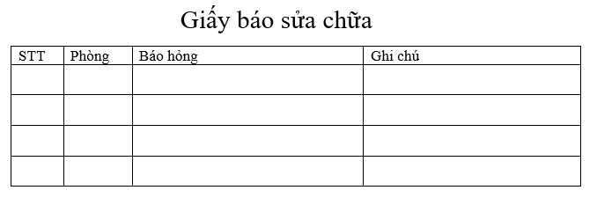

Hình 1.2 Giấy báo sửa chữa

#### Quản lý cơ sở vật chất phòng

Người quản lý nhà có nhiệm vụ thống kê cơ sở vật chất và tiến hành làm hợp đồng với một người đại diện cho phòng ở kí túc xá

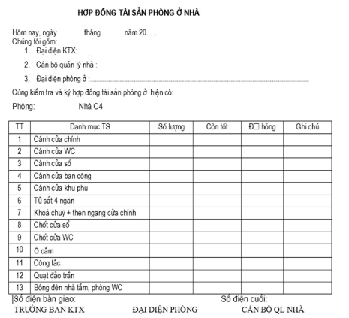

Hình 1.3 Hợp đồng tài sản

# PHÂN TÍCH VÀ THIẾT KẾ HỆ THỐNG

Từ khảo sát quy trình thực hiện ở phân tích và xây dựng các yêu cầu cần thiết cho hệ thống

## Phân tích yêu cầu

### Xây dựng sơ đồ usecase

**-** Giám đốc, phó giám đốc Trung tâm Nội trú(Ban quản lý ký túc xá)

**-** Người quản lý(Các người quản lý các dãy nhà ký túc xá)

- Sinh viên

**Sơ đồ usecase tổng quát :**

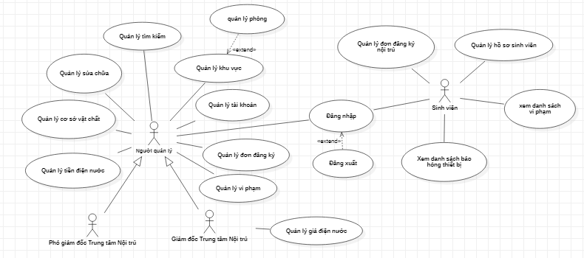

Hình 2.1 Sơ đồ Usecase tổng quát

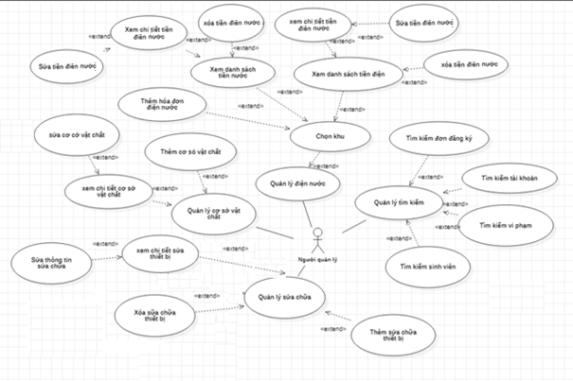

Hình 2.2 Sơ đồ Usecase phân rã của Người quản lý

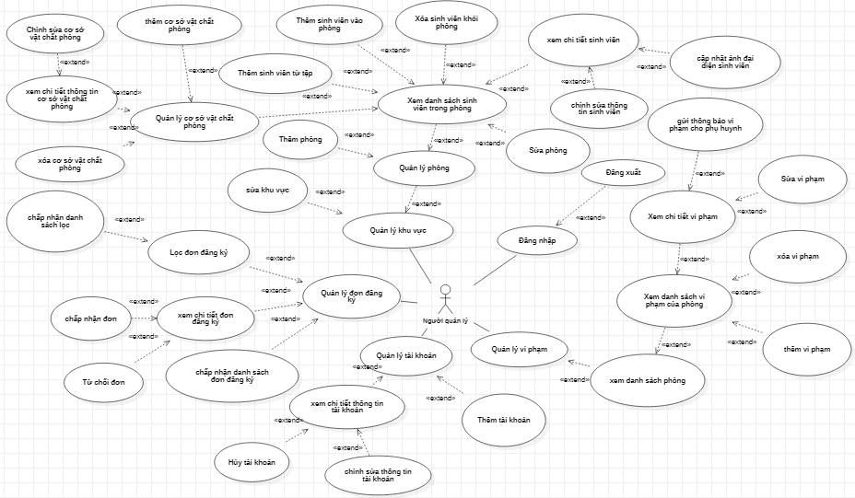

Hình 2.3 Sơ đồ Usecase phân rã của Người quản lý

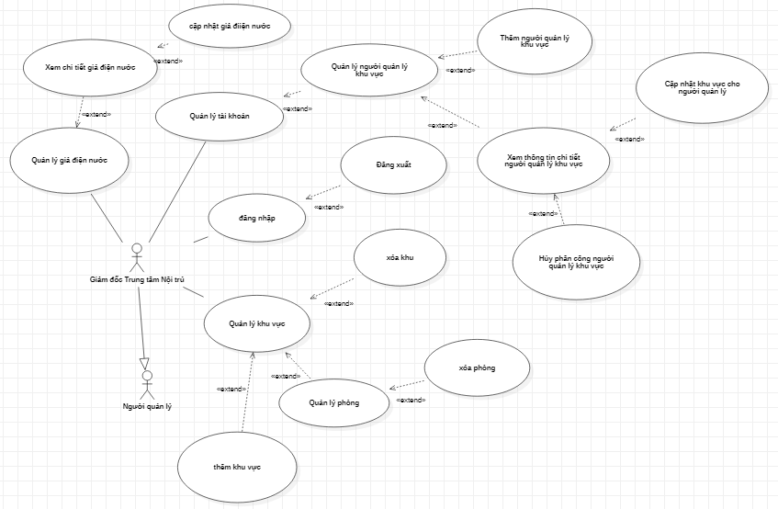

Hình 2.4 Sơ đồ Usecase phân rã của Giám đốc Trung tâm nội trú

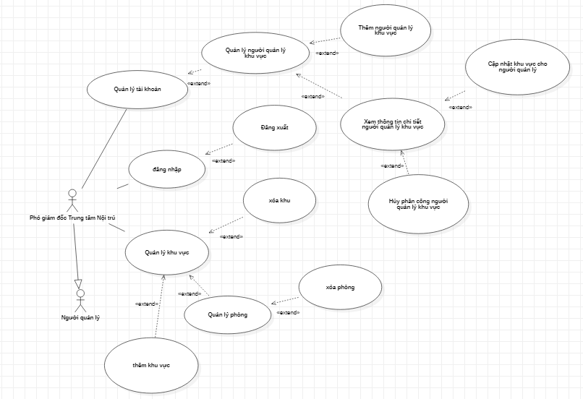

Hình 2.5 Sơ đồ Usecase phân rã của Phó giám đốc Trung tâm nội trú

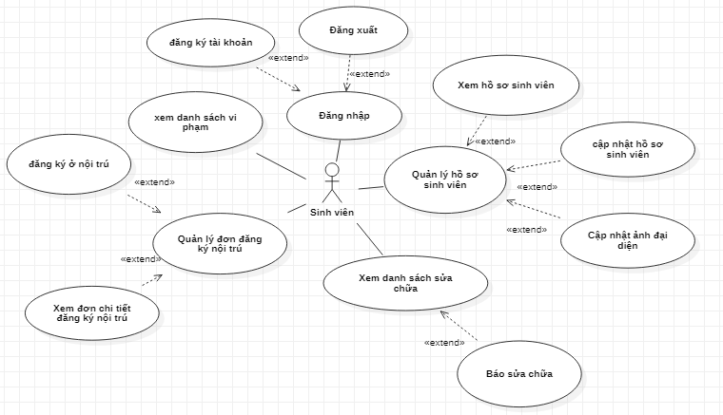

Hình 2.6 Sơ đồ Usecase phân rã của Sinh viên

## Phân tích các chức năng của hệ thống

Vì số lượng kịch bản khá lớn mà số lượng trang trình bày trong báo cáo có hạn, nên em xin phép được trình bày 1 số kịch bản chính.

### Sinh viên

* **­Kịch bản đăng ký tài khoản**

Bảng 2.1 Kịch bản đăng ký tài khoản

|  |  |
| --- | --- |
| Tên UC | Đăng ký tài khoản |
| Mô tả | UC cho phép sinh viên đăng ký tài khoản |
| Tên Actor | Sinh viên |
| Tiền điều kiện | Không |
| Hậu điều kiện | Không |
| Điều kiện kích hoạt | Sinh viên chọn chức năng đăng ký tài khoản |
| Hành động tác nhân | Phản ứng với hệ thống |
| 1. Sinh viên truy cập ứng dụng | 1.1 Hệ thống hiển thị giao diện đăng nhập |
| 2. Sinh viên ấn chọn đăng ký tài khoản | 2.1 Hệ thống hiển thị giao diện đăng ký tài khoản |
| 3. Sinh viên điền thông tin tài khoản đăng ký và ấn nút đăng ký | 3.1 Hệ thống kiểm tra thông tin đã nhập của sinh viên(Nếu thiếu thông tin chuyển qua Ngoại lệ 1)  3.2 Hệ thống lưu thông tin tài khoản lên cơ sở dữ liệu  3.3 Hệ thống gửi thông báo đăng ký thành công và chuyển về giao diện đăng nhập |
| Ngoại lệ |  |
| 1. Khi sinh viên nhập thiếu thông tin bắt buộc | 1. Hệ thống hiển thị thông báo vui lòng nhập thông tin ở những nơi nhập thiếu thông tin |

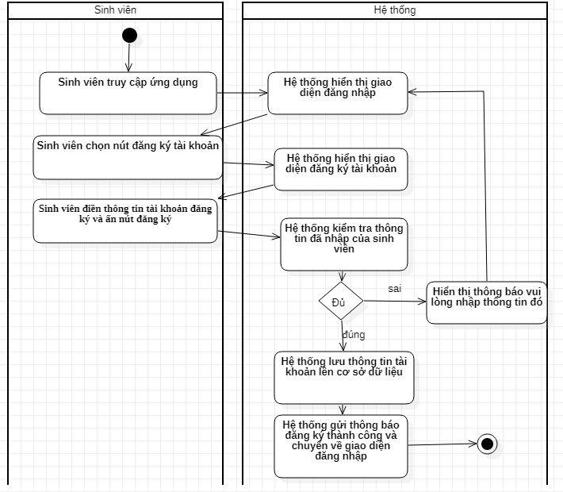

Hình 2.7 Sơ đồ hoạt động của kịch bản đăng ký tài khoản

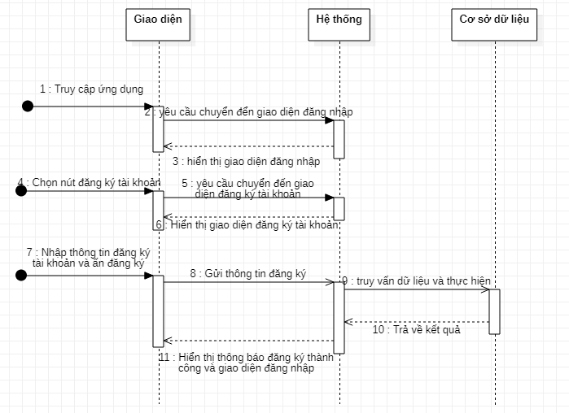

Hình 2.8 Sơ đồ tuần tự của kịch bản đăng ký tài khoản

* **­Kịch bản quản lý đơn đăng ký nội trú**

Bảng 2.2 Kịch bản quản lý đơn đăng ký nội trú

|  |  |
| --- | --- |
| Tên UC | Quản lý đơn đăng ký nội trú |
| Mô tả | UC cho phép sinh viên quản lý đơn đăng ký nội trú |
| Tên Actor | Sinh viên |
| Tiền điều kiện | Sinh viên phải đăng nhập tài khoản trước |
| Hậu điều kiện | Không |
| Điều kiện kích hoạt | Sinh viên chọn chức năng quản lý đơn đăng ký nội trú |
| Hành động tác nhân | Phản ứng với hệ thống |
| 1. Sinh viên chọn chức năng quản lý đơn đăng ký nội trú | 1.1 Hệ thống lấy dữ liệu của đơn đăng ký nội trú  1.2 Hệ thống hiển thị giao diện quản lý đơn đăng ký nội trú |

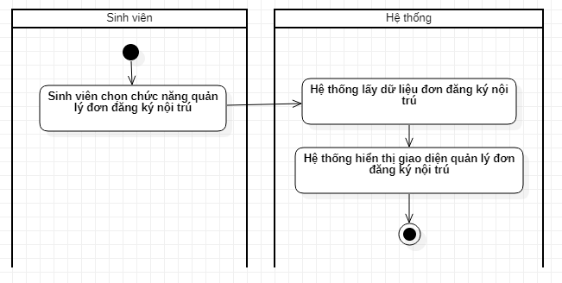

Hình 2.9 Biểu đồ hoạt động của quản lý đơn đăng ký nội trú

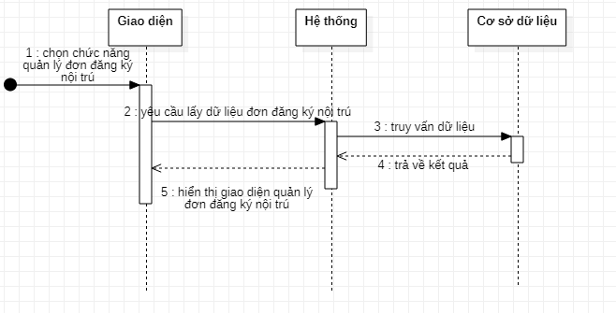

Hình 2.10 Biểu đồ tuần tự của quản lý đơn đăng ký nội trú

* **­Kịch bản đăng ký ở nội trú**

Bảng 2.3 Kịch bản đăng ký ở nội trú

|  |  |
| --- | --- |
| Tên UC | Đăng ký ở nội trú |
| Mô tả | UC cho phép sinh viên đăng ký ở nội trú ký túc xá |
| Tên Actor | Sinh viên |
| Tiền điều kiện | Sinh viên phải đăng nhập tài khoản trước |
| Hậu điều kiện | Không |
| Điều kiện kích hoạt | Sinh viên chọn chức năng đăng ký ở nội trú |
| Hành động tác nhân | Phản ứng với hệ thống |
| 1. Sinh viên chọn chức năng đăng ký ở nội trú | 1.1 Hệ thống hiển thị giao diện đăng ký ở nội trú |
| 2. Sinh viên điền thông tin  cần thiết cho đơn đăng ký ở nội trú  3.Sinh viên ấn nút đăng ký đơn | 3.1 Hệ thống kiểm tra thông tin đã nhập của sinh viên(Nếu thiếu thông tin chuyển qua Ngoại lệ 1)  3.2 Hệ thống lưu thông tin đơn đăng ký lên cơ sở dữ liệu  3.3 Hệ thống gửi thông báo đăng ký thành công |
| Ngoại lệ |  |
| 1. Khi sinh viên nhập thiếu thông tin bắt buộc | 1. Hệ thống hiển thị thông báo vui lòng nhập thông tin ở những nơi nhập thiếu thông tin |

Hình 2.11 Sơ đồ hoạt động của kịch bản đăng ký ở nội trú

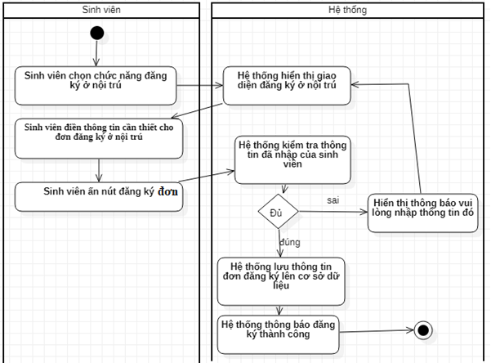

Hình 2.12 Sơ đồ hoạt động của kịch bản đăng ký ở nội trú

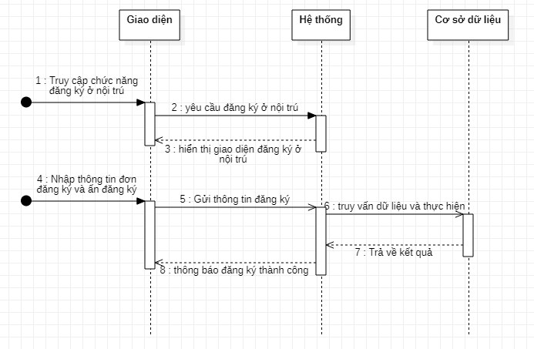

Hình 2.13 Sơ đồ tuần tự của kịch bản đăng ký ở kí túc xá

* **Kịch bản xem danh sách sửa chữa**

Bảng 2.4 Kịch bản xem danh sách sửa chữa

|  |  |
| --- | --- |
| Tên UC | Xem danh sách sửa chữa |
| Mô tả | UC cho phép sinh viên xem danh sách sửa chữa |
| Tên Actor | Sinh viên |
| Tiền điều kiện | Sinh viên phải đăng nhập tài khoản trước và đã được thêm vào một phòng |
| Hậu điều kiện | Không |
| Điều kiện kích hoạt | Sinh viên chọn chức năng xem danh sách sửa chữa |
| **Hành động tác nhân** | **Phản ứng với hệ thống** |
| 1. Sinh viên chọn chức năng xem danh sách sửa chữa | 1.1 Hệ thống lấy thông tin danh sách sửa chữa từ cơ sở dữ liệu  1.2 Hệ thống hiển thị giao diện xem danh sách sửa chữa |

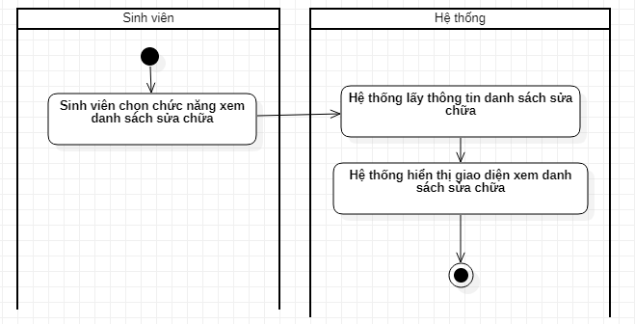

Hình 2.14 Sơ đồ hoạt động của kịch bản xem danh sách sửa chữa

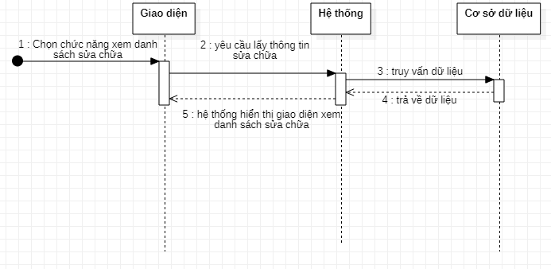

Hình 2.15 Sơ đồ tuần tự của kịch bản xem danh sách sửa chữa

* **Kịch bản báo sửa chữa**

Bảng 2.5 Kịch bản báo sửa chữa

|  |  |
| --- | --- |
| Tên UC | Báo sửa chữa |
| Mô tả | UC cho phép sinh viên báo sửa chữa |
| Tên Actor | Sinh viên |
| Tiền điều kiện | Sinh viên phải đăng nhập tài khoản trước |
| Hậu điều kiện | Không |
| Điều kiện kích hoạt | Sinh viên chọn chức năng báo sửa chữa |
| **Hành động tác nhân** | **Phản ứng với hệ thống** |
| 1. Sinh viên chọn chức năng báo sửa chữa | 1.1 Hệ thống hiển thị giao diện báo sửa chữa |
| 2. Sinh viên điền thông tin báo sửa chữa | 2.1 Hệ thống kiểm tra thông tin đã nhập (Nếu nhập thiếu thông tin chuyển qua Ngoại lệ 1)  2.2 Hệ thống thực hiện lưu dữ liệu sửa chữa vào cơ sở dữ liệu  2.3 Hệ thống gửi thông báo đã báo sửa chữa thành công  2.4 Hệ thống hiển thị giao diện danh sách sửa chữa |
| **Ngoại lệ** |  |
| 1. Khi sinh viên nhập thiếu thông tin bắt buộc | 1. Hệ thống hiển thị thông báo vui lòng nhập thông tin ở những nơi nhập thiếu thông tin |

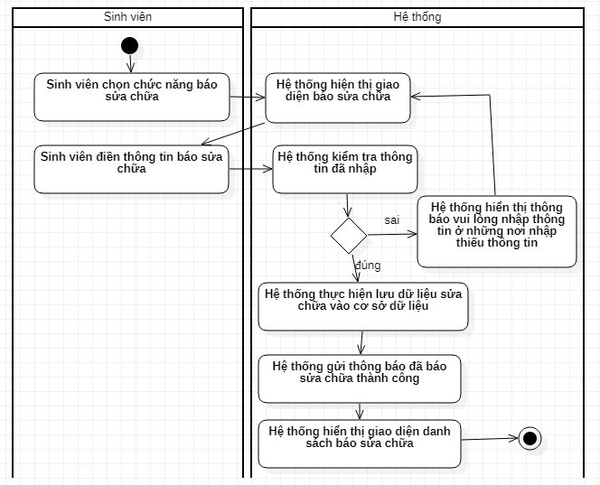

Hình 2.16 Sơ đồ hoạt động của kịch bản báo sửa chữa

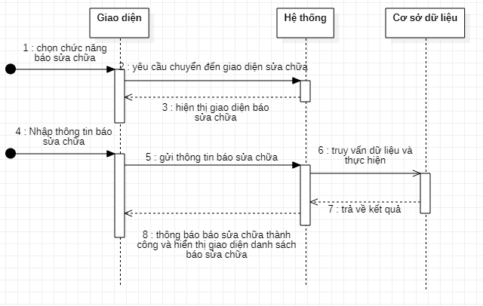

Hình 2.17 Sơ đồ tuần tự của kịch bản báo sửa chữa

* **­Kịch bản cập nhật hồ sơ sinh viên**

Bảng 2.6 Kịch bản cập nhật hồ sơ sinh viên

|  |  |
| --- | --- |
| Tên UC | Cập nhật hồ sơ sinh viên |
| Mô tả | UC cho phép sinh viên cập nhật hồ sơ sinh viên |
| Tên Actor | Sinh viên |
| Tiền điều kiện | Sinh viên phải đăng nhập tài khoản trước |
| Hậu điều kiện | Không |
| Điều kiện kích hoạt | Sinh viên chọn chức năng cập nhật hồ sơ sinh viên |
| Hành động tác nhân | Phản ứng với hệ thống |
| 1. Sinh viên chọn chức năng cập nhật hồ sơ sinh viên | 1.1 Hệ thống hiển thị giao diện cập nhật hồ sơ sinh viên |
| 2. Sinh viên điền thông tin  cần thiết cho hồ sơ sinh viên và ấn nút cập nhật | 2.1 Hệ thống kiểm tra thông tin đã nhập của sinh viên(Nếu thiếu thông tin chuyển qua Ngoại lệ 1)  2.2 Hệ thống lưu thông tin hồ sơ sinh viên lên cơ sở dữ liệu  2.3 Hệ thống gửi thông báo cập nhật hồ sơ thành công và hiển thị giao diện quản lý hồ sơ sinh viên |
| Ngoại lệ |  |
| 1. Khi sinh viên nhập thiếu thông tin bắt buộc | 1. Hệ thống hiển thị thông báo vui lòng nhập thông tin ở những nơi nhập thiếu thông tin |

Hình 2.18 Sơ đồ hoạt động của kịch bản cập nhật hồ sơ sinh viên

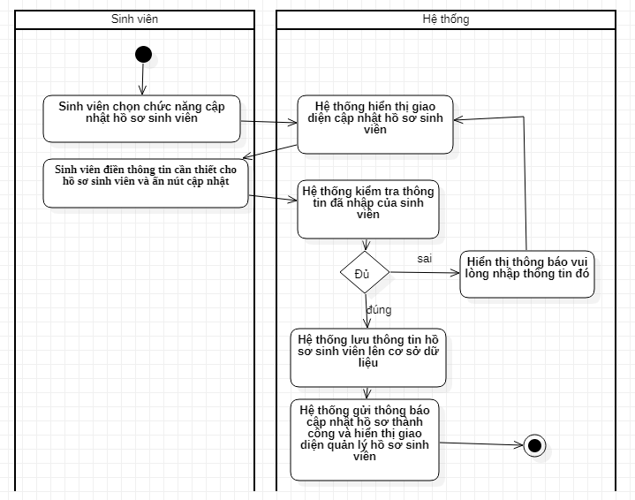

Hình 2.19 Sơ đồ tuần tự của kịch bản cập nhật hồ sơ sinh viên

### Người quản lý ký túc xá

* **Kịch bản quản lý đơn đăng ký**

Bảng 2.7 Kịch bản quản lý đơn đăng ký

|  |  |
| --- | --- |
| Tên UC | Quản lý đơn đăng ký |
| Mô tả | UC cho phép người quản lý quản lý đơn đăng ký ở nội trú |
| Tên Actor | Người quản lý |
| Tiền điều kiện | Người quản lý phải đăng nhập tài khoản trước |
| Hậu điều kiện | Không |
| Điều kiện kích hoạt | Người quản lý chọn chức năng quản lý đơn đăng ký |
| **Hành động tác nhân** | **Phản ứng với hệ thống** |
| 1. Người quản lý chọn chức năng quản lý đơn đăng ký | 1. Hệ thống lấy dữ liệu danh sách đơn đăng ký từ cơ sở dữ liệu  2. Hệ thống hiển thị giao diện quản lý đơn đăng ký gồm danh sách đơn đăng ký ở nội trú |

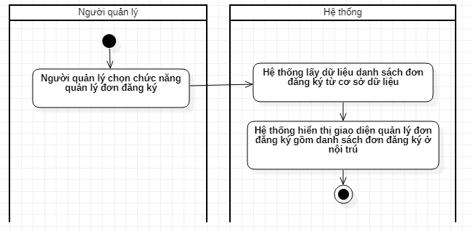

Hình 2.20 Sơ đồ hoạt động của kịch bản quản lý đơn đăng ký

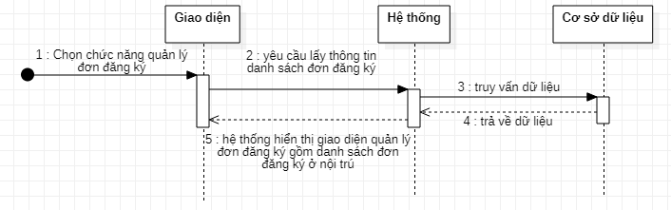

Hình 2.21 Sơ đồ tuần tự của kịch bản quản lý đơn đăng ký

* **Kịch bản chấp nhận đơn**

Bảng 2.8 Kịch bản chấp nhận đơn

|  |  |
| --- | --- |
| Tên UC | Chấp nhận đơn |
| Mô tả | UC cho phép người quản lý chấp nhận đơn đăng ký ở nội trú ký túc xá |
| Tên Actor | Người quản lý |
| Tiền điều kiện | Người quản lý phải đăng nhập tài khoản trước |
| Hậu điều kiện | Không |
| Điều kiện kích hoạt | Người quản lý chọn chức năng chấp nhận đơn |
| **Hành động tác nhân** | **Phản ứng với hệ thống** |
| 1. Người quản lý chọn chức năng quản lý đơn đăng ký | 1.1 Hệ thống lấy dữ liệu danh sách đơn đăng ký ở nội trú kí túc từ cơ sở dữ liệu  1.2 Hệ thống hiển thị giao diện quản lý đơn đăng ký |
| 2. Người quản lý ấn vào đơn đăng ký muốn chấp nhận | 2.1 Hệ thống hiển thị giao diện xem chi tiết đơn đăng ký |
| 3. Người quản lý ấn vào nút chấp nhận đơn | 3.1 Hệ thống lưu dữ liệu đơn đăng ký vào cơ sở dữ liệu  3.2 Hệ thống hiển thị giao diện quản lý đơn đăng ký và thông báo chấp nhận đơn thành công |

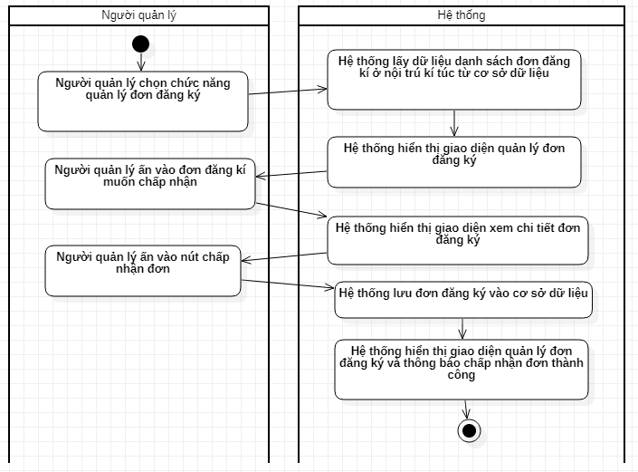

Hình 2.22 Sơ đồ hoạt động của kịch bản chấp nhận đơn

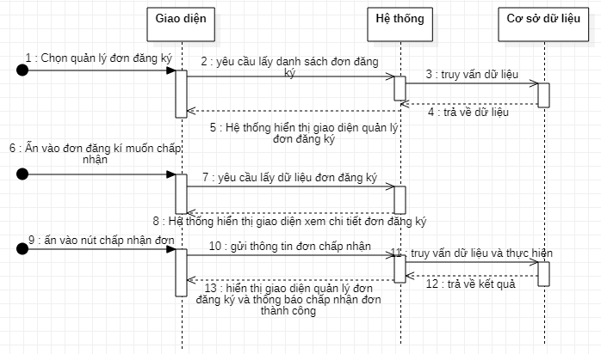

Hình 2.23 Sơ đồ tuần tự của kịch bản chấp nhận đơn

* **Kịch bản từ chối đơn**

Bảng 2.9 Kịch bản từ chối đơn

|  |  |
| --- | --- |
| Tên UC | Từ chối đơn |
| Mô tả | UC cho phép người quản lý từ chối đơn đăng ký ở nội trú kí túc xá |
| Tên Actor | Người quản lý |
| Tiền điều kiện | Người quản lý phải đăng nhập tài khoản trước |
| Hậu điều kiện | Không |
| Điều kiện kích hoạt | Người quản lý chọn chức năng từ chối đơn |
| **Hành động tác nhân** | **Phản ứng với hệ thống** |
| 1. Người quản lý chọn chức năng quản lý đơn đăng ký | 1.1 Hệ thống lấy dữ liệu danh sách đơn đăng ký ở nội trú kí túc từ cơ sở dữ liệu  1.2 Hệ thống hiển thị giao diện quản lý đơn đăng ký |
| 2. Người quản lý ấn vào đơn đăng ký muốn từ chối | 2.1 Hệ thống hiển thị giao diện xem chi tiết đơn đăng ký |
| 3. Người quản lý ấn vào nút từ chối đơn | 3.1 Hệ thống lưu dữ liệu đơn đăng ký vào cơ sở dữ liệu  3.2 Hệ thống hiển thị giao diện quản lý đơn đăng ký và thông báo từ chối đơn thành công |

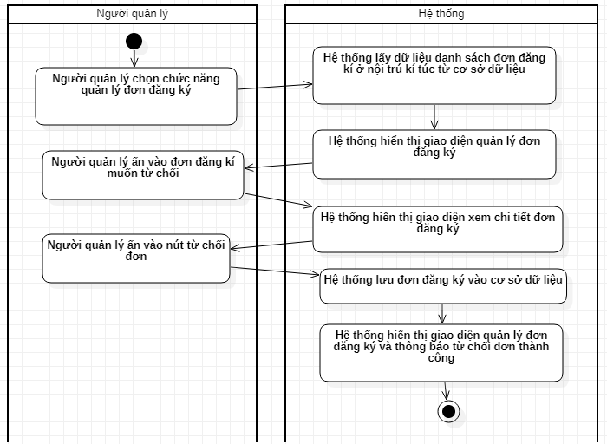

Hình 2.24 Sơ đồ hoạt động của kịch bản từ chối đơn

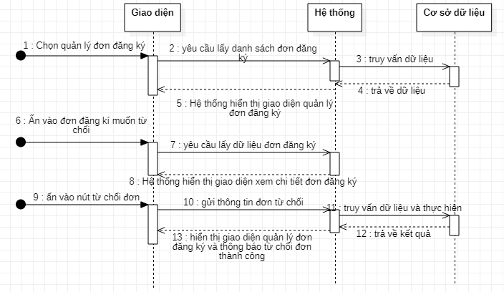

Hình 2.25 Sơ đồ tuần tự của kịch bản từ chối đơn

* **Kịch bản lọc đơn đăng ký**

Bảng 2.10 Kịch bản lọc đơn đăng ký

|  |  |
| --- | --- |
| Tên UC | Lọc đơn đăng ký |
| Mô tả | UC cho phép người quản lý lọc đơn đăng ký |
| Tên Actor | Người quản lý |
| Tiền điều kiện | Người quản lý phải đăng nhập tài khoản trước |
| Hậu điều kiện | Không |
| Điều kiện kích hoạt | Người quản lý chọn chức năng lọc đơn đăng ký |
| **Hành động tác nhân** | **Phản ứng với hệ thống** |
| 1. Người quản lý chọn chức năng quản lý đơn đăng ký | 1.1 Hệ thống lấy dữ liệu danh sách đơn đăng ký ở nội trú ký túc từ cơ sở dữ liệu  1.2 Hệ thống hiển thị giao diện quản lý đơn đăng ký |
| 2. Người quản lý ấn vào nút lọc đơn đăng ký | 2.1 Hệ thống hiển thị giao diện lọc đơn đăng ký |
| 3. Người quản lý chọn những trường muốn lọc và ấn lọc | 3.1 Hệ thống lấy dữ liệu danh sách đơn đăng ký ở nội trú từ cơ sở dữ liệu  3.2 Hệ thống hiển thị giao diện kết quả lọc đơn đăng ký |

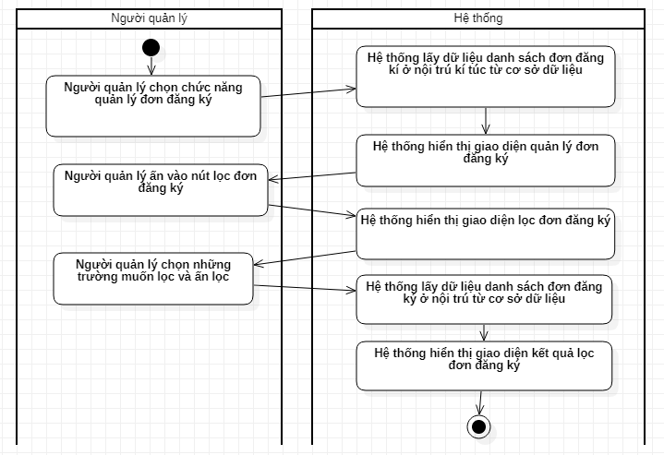

Hình 2.26 Sơ đồ hoạt động của kịch bản lọc đơn đăng ký

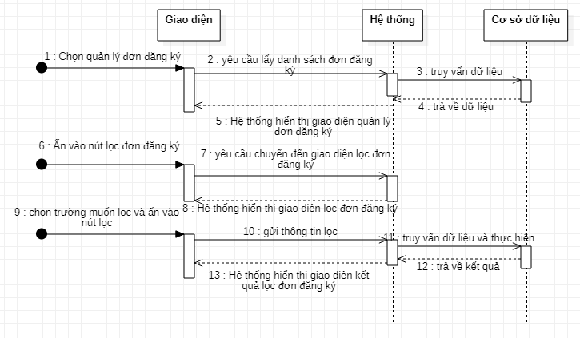

Hình 2.27 Sơ đồ tuần tự của kịch bản lọc đơn đăng ký

* **Kịch bản quản lý tài khoản**

Bảng 2.11 Kịch bản quản lý tài khoản

|  |  |
| --- | --- |
| Tên UC | Quản lý tài khoản |
| Mô tả | UC cho phép người quản lý quản lý tài khoản |
| Tên Actor | Người quản lý |
| Tiền điều kiện | Người quản lý phải đăng nhập tài khoản trước |
| Hậu điều kiện | Không |
| Điều kiện kích hoạt | Người quản lý chọn chức năng quản lý tài khoản |
| **Hành động tác nhân** | **Phản ứng với hệ thống** |
| 1. Người quản lý chọn chức năng quản lý tài khoản | 1. Hệ thống lấy dữ liệu danh sách tài khoản từ cơ sở dữ liệu  2. Hệ thống hiển thị giao diện quản lý tài khoản gồm danh sách tài khoản |

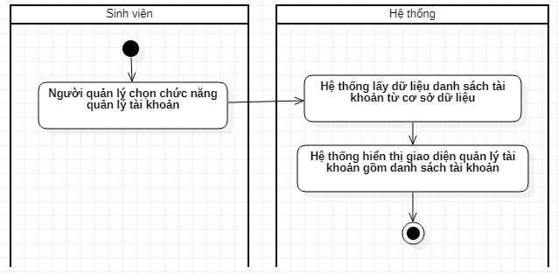

Hình 2.28 Sơ đồ hoạt động của kịch bản quản lý tài khoản

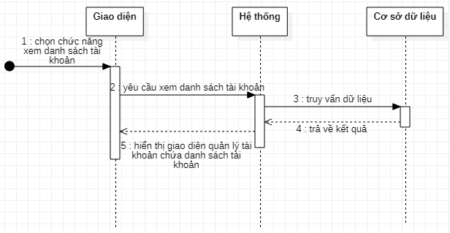

Hình 2.29 Sơ đồ tuần tự của kịch bản quản lý tài khoản

* **Kịch bản hủy tài khoản**

Bảng 2.12 Kịch bản hủy tài khoản

|  |  |
| --- | --- |
| Tên UC | Hủy tài khoản |
| Mô tả | UC cho phép người quản lý hủy tài khoản |
| Tên Actor | Người quản lý |
| Tiền điều kiện | Người quản lý phải đăng nhập tài khoản trước |
| Hậu điều kiện | Không |
| Điều kiện kích hoạt | Người quản lý chọn chức năng hủy tài khoản |
| **Hành động tác nhân** | **Phản ứng với hệ thống** |
| 1. Người quản lý chọn chức năng  quản lí tài khoản | 1.1 Hệ thống lấy dữ liệu danh sách tài khoản từ cơ sở dữ liệu  1.2 Hệ thống hiển thị giao diện quản lý tài khoản gồm danh sách tài khoản |
| 2. Người quản lý chọn vào biểu tượng mắt để xem chi tiết tài khoản muốn hủy | 2.1 Hệ thống hiển thị giao diện chi tiết tài khoản |
| 3. Người quản lý ấn nút hủy tài khoản | 3.1 Hệ thống hiển thị thông báo xác nhận hủy tài khoản (Nếu ấn hủy ngoại lệ 1) |
| 4. Người quản lý ấn nút xác nhận | 4.1 Hệ thống cập nhật trạng thái hủy tài khoản lên cơ sở dữ liệu  4.2 Hệ thống gửi thông báo đã hủy tài khoản thành công  4.3 Hệ thống hiển thị giao diện quản lý tài khoản |
| **Ngoại lệ** |  |
| 1. Người quản lý ấn nút hủy ở thông báo xác nhận hủy tài khoản | 1. Hệ thống tắt thông báo xác nhận hủy tài khoản |

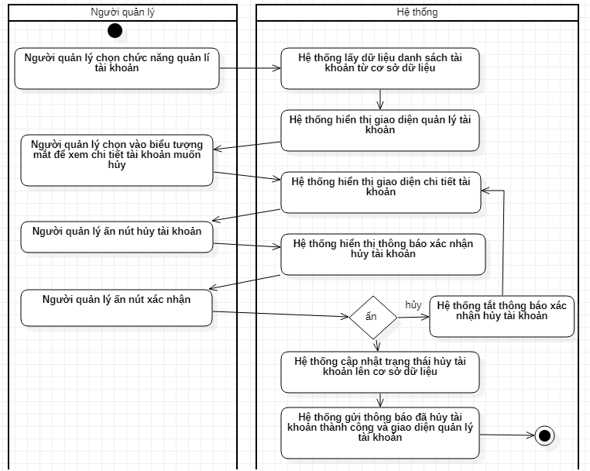

Hình 2.30Sơ đồ hoạt động của kịch bản hủy tài khoản

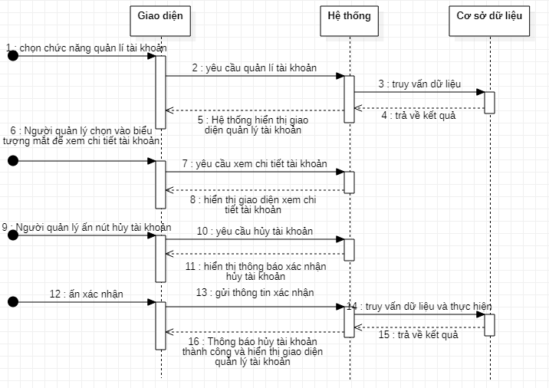

Hình 2.31 Sơ đồ tuần hoàn của kịch bản hủy tài khoản

* **Kịch bản của quản lý** **khu vực**

Bảng 2.13 Kịch bản của quản lý khu vực

|  |  |
| --- | --- |
| Tên UC | Quản lý khu vực |
| Mô tả | UC cho phép người quản lý quản lý khu vực |
| Tên Actor | Người quản lý |
| Tiền điều kiện | Người quản lý phải đăng nhập tài khoản trước |
| Hậu điều kiện | Không |
| Điều kiện kích hoạt | Người quản lý chọn chức năng quản lý khu vực |
| **Hành động tác nhân** | **Phản ứng với hệ thống** |
| 1. Người quản lý chọn chức năng  quản lí khu vực | 1.1 Hệ thống lấy dữ liệu các khu vực từ cơ sở dữ liệu  1.2 Hệ thống hiển thị giao diện quản lý khu vực gồm các khu vực |

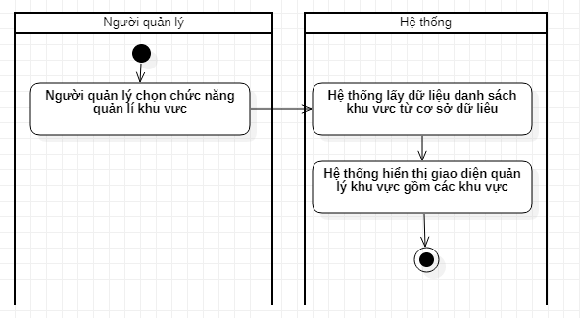

Hình 2.32 Sơ đồ hoạt động của kịch bản quản lý khu vực

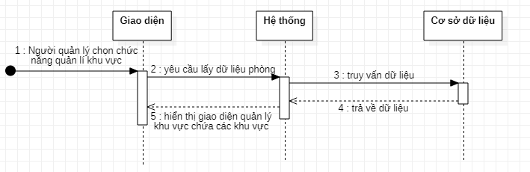

Hình 2.33 Sơ đồ tuần tự của kịch bản quản lý khu vực

* **Kịch bản sửa khu vực**

Bảng 2.14 Kịch bản của sửa khu vực

|  |  |
| --- | --- |
| Tên UC | Sửa khu vực |
| Mô tả | UC cho phép người quản lý sửa thông tin khu vực |
| Tên Actor | Người quản lý |
| Tiền điều kiện | Người quản lý phải đăng nhập tài khoản trước |
| Hậu điều kiện | Không |
| Điều kiện kích hoạt | Người quản lý chọn chức năng sửa khu vực |
| **Hành động tác nhân** | **Phản ứng với hệ thống** |
| 1. Người quản lý chọn chức năng  quản lý khu vực | 1.1 Hệ thống lấy dữ liệu các khu vực từ cơ sở dữ liệu  1.2 Hệ thống hiển thị giao diện quản lý khu vực gồm các khu vực |
| 2. Người quản lý chọn khu vực muốn chỉnh sửa | 2.2 Hệ thống hiện thị giao diện sửa khu vực |
| 3. Người quản lý sửa thông tin muốn sửa và ấn nút cập nhật | 3.1 Hệ thống kiểm tra thông tin đã nhập của người quản lý (Nếu thiếu thông tin chuyển qua ngoại lệ 1)  3.2 Hệ thống lưu thông tin khu lên cơ sở dữ liệu  3.3 Hệ thống thông báo sửa khu vực thành công và hiển thị giao diện quản lý khu vực |
| **Ngoại lệ** |  |
| 1. Khi người quản lý nhập thiếu  thông tin bắt buộc. | 1.1 Hệ thống thông báo đã nhập thiếu thông tin bắt buộc  1.2 Hệ thống hiển thị lại giao diện sửa khu vực |

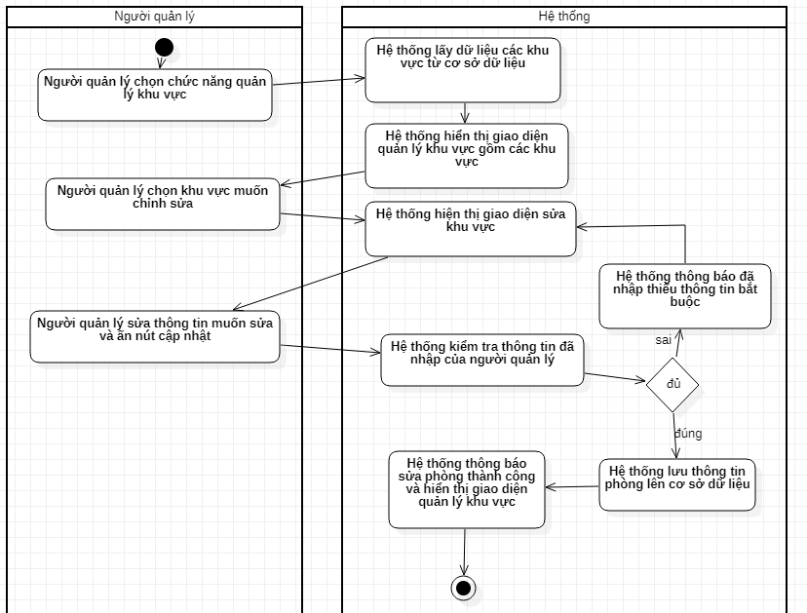

Hình 2.34 Sơ đồ hoạt động của kịch bản sửa khu vực

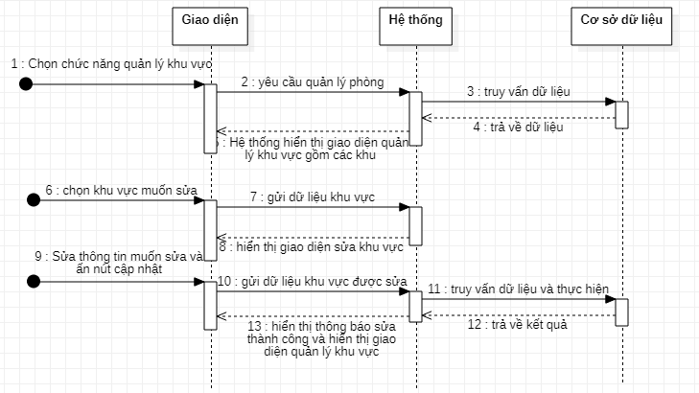

Hình 2.35 Sơ đồ tuần tự của kịch bản sửa khu vực

* **Kịch bản của quản lý** **phòng**

Bảng 2.15 Kịch bản của quản lý phòng

|  |  |
| --- | --- |
| Tên UC | Quản lý phòng |
| Mô tả | UC cho phép người quản lý quản lý phòng |
| Tên Actor | Người quản lý |
| Tiền điều kiện | Người quản lý phải đăng nhập tài khoản trước |
| Hậu điều kiện | Không |
| Điều kiện kích hoạt | Người quản lý chọn chức năng quản lý phòng |
| **Hành động tác nhân** | **Phản ứng với hệ thống** |
| 1. Người quản lý chọn chức năng  quản lý khu vực | 1.1 Hệ thống lấy dữ liệu các khu vực từ cơ sở dữ liệu  1.2 Hệ thống hiển thị giao diện quản lý khu vực |
| 2. Người quản lý chọn vào một khu vực | 2.1 Hệ thống lấy dữ liệu danh sách các phòng của khu vực từ cơ sở dữ liệu  2.2 Hệ thống hiển thị giao diện quản lý phòng |

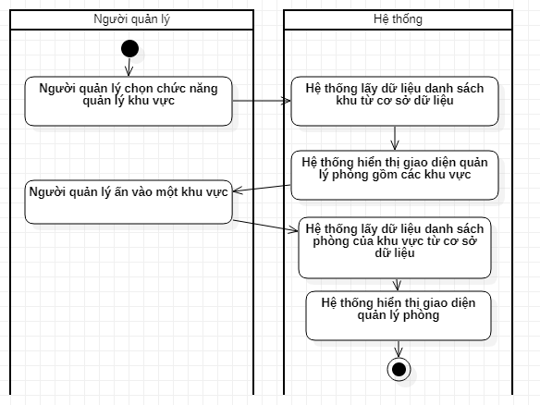

Hình 2.36 Sơ đồ hoạt động của kịch bản quản lý phòng

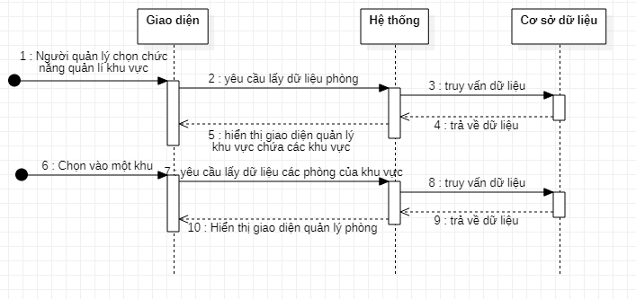

Hình 2.37 Sơ đồ tuần tự của kịch bản quản lý phòng

* **Kịch bản thêm sinh viên vào phòng**

Bảng 2.16 Kịch bản của thêm sinh viên vào phòng

|  |  |
| --- | --- |
| Tên UC | Thêm sinh viên |
| Mô tả | UC cho phép người quản lý thêm sinh viên vào phòng |
| Tên Actor | Người quản lý |
| Tiền điều kiện | Người quản lý phải đăng nhập tài khoản trước |
| Hậu điều kiện | Không |
| Điều kiện kích hoạt | Người quản lý chọn chức năng thêm sinh viên vào phòng |
| **Hành động tác nhân** | **Phản ứng với hệ thống** |
| 1. Người quản lý chọn chức năng  xem danh sách sinh viên trong phòng | 1.1 Hệ thống lấy dữ liệu danh sách sinh viên trong phòng từ cơ sở dữ liệu  1.2 Hệ thống hiển thị giao diện xem danh sách sinh viên trong phòng |
| 2. Người quản lý chọn chức năng thêm | 2.1 Hệ thống hiển thị giao diện thêm sinh viên vào phòng |
| 3. Người quản lý điền thông tin sinh viên muốn thêm vào phòng và ấn nút thêm | 3.1 Hệ thống kiểm tra thông tin đã nhập của người quản lý (Nếu thiếu thông tin chuyển qua ngoại lệ 1)  3.2 Hệ thống lấy dữ liệu hồ sơ sinh viên từ cơ sở dữ liệu  3.3 Hệ thống kiểm tra tồn tại thông tin hồ sơ sinh viên không(Nếu không tồn tại thông tin sinh viên chuyển qua ngoại lệ 2)  3.4 Hệ thống lưu dữ liệu sinh viên lên cơ sở dữ liệu  3.5 Hệ thống hiển thị giao diện xem danh sách sinh viên trong phòng |
| **Ngoại lệ** |  |
| 1. Khi người quản lý nhập thiếu  thông tin bắt buộc. | 1.1 Hệ thống thông báo đã nhập thiếu thông tin bắt buộc  1.2 Hệ thống hiển thị giao diện thêm sinh viên |
| 2. Nếu thông tin hồ sơ sinh viên không tồn tại | 2.1 Hệ thống thông báo dữ liệu không tồn tại và hiển thị giao diện thêm sinh viên |

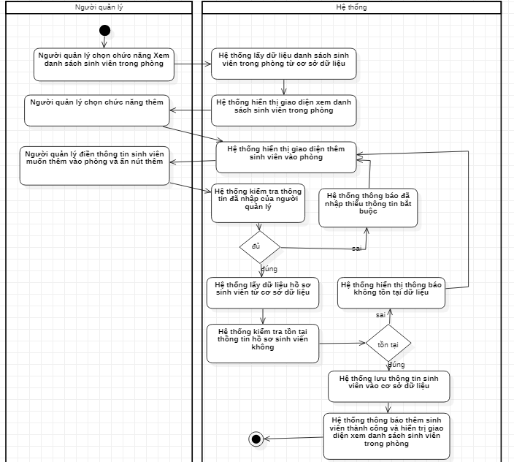

Hình 2.38 Sơ đồ hoạt động của kịch bản thêm sinh viên vào phòng

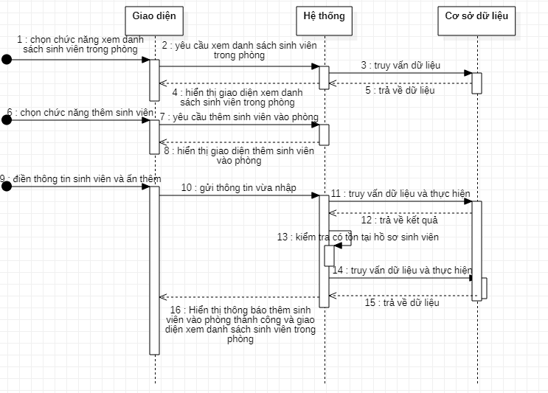

Hình 2.39 Sơ đồ tuần hoàn của kịch bản thêm sinh viên vào phòng

* **Kịch bản xóa sinh viên khỏi phòng**

Bảng 2.17 Kịch bản của xóa sinh viên khỏi phòng

|  |  |
| --- | --- |
| Tên UC | Xóa sinh viên khỏi phòng |
| Mô tả | UC cho phép người quản lý xóa sinh viên khỏi phòng |
| Tên Actor | Người quản lý |
| Tiền điều kiện | Người quản lý phải đăng nhập tài khoản trước |
| Hậu điều kiện | Không |
| Điều kiện kích hoạt | Người quản lý chọn chức năng xóa sinh viên khỏi phòng |
| **Hành động tác nhân** | **Phản ứng với hệ thống** |
| 1. Người quản lý chọn chức năng  xem danh sách sinh viên trong phòng | 1.1 Hệ thống lấy dữ liệu danh sách sinh viên trong phòng từ cơ sở dữ liệu  1.2 Hệ thống hiển thị giao diện xem danh sách sinh viên trong phòng |
| 2. Người quản lý ấn giữ vào sinh viên muốn xóa | 2.1 Hệ thống hiển thị thông báo xác nhận bạn có muốn xóa sinh viên khỏi phòng(Nếu ấn không chuyển qua ngoại lệ 1) |
| 3. Người quản lý ấn đồng ý | 3.2 Hệ thống xóa sinh viên khỏi phòng trên cơ sở dữ liệu  3.3 Hệ thống thông báo xóa sinh viên thành công và giao diện xem danh sách sinh viên trong phòng |
| **Ngoại lệ** |  |
| 1. Người Người quản lý ấn không | 1.1 Hệ thống hiển thị giao diện xem danh sách sinh viên trong phòng |

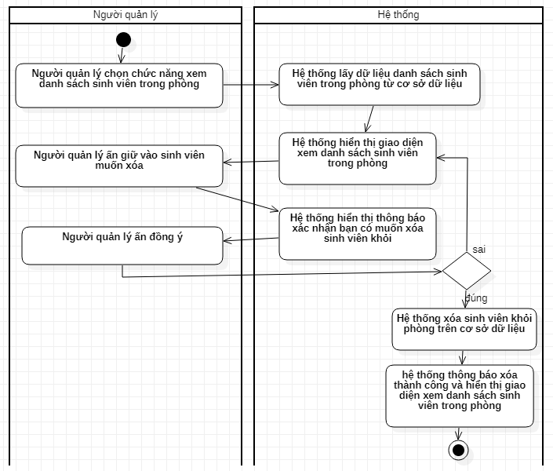

Hình 2.40 Sơ đồ hoạt động của kịch bản xóa sinh viên khỏi phòng

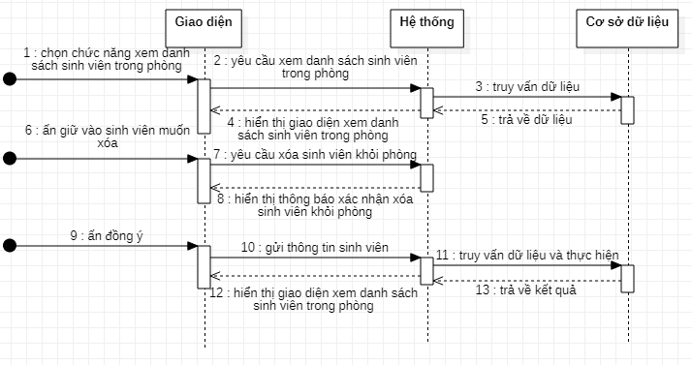

Hình 2.41 Sơ đồ tuần tự của kịch bản xóa sinh viên khỏi phòng

* **Kịch bản xem thông tin chi tiết thông tin sinh viên**

Bảng 2.18 Kịch bản xem chi tiết thông tin sinh viên

|  |  |
| --- | --- |
| Tên UC | Xem chi tiết thông tin sinh viên |
| Mô tả | UC cho phép sinh viên xem chi tiết thông tin sinh viên |
| Tên Actor | Người quản lý |
| Tiền điều kiện | Người quản lý phải đăng nhập tài khoản trước |
| Hậu điều kiện | Không |
| Điều kiện kích hoạt | Người quản lý chọn chức năng xem thông tin cá nhân |
| **Hành động tác nhân** | **Phản ứng với hệ thống** |
| 1. Người quản lý chọn chức năng  xem danh sách sinh viên trong phòng | 1.1 Hệ thống lấy dữ liệu danh sách sinh viên trong phòng từ cơ sở dữ liệu  1.2 Hệ thống hiển thị giao diện xem danh sách sinh viên trong phòng |
| 2. Người quản lý ấn vào sinh viên muốn xem thông tin chi tiết | 2.1 Hệ thống lấy dữ liệu sinh viên trên cơ sở dữ liệu  2.2 Hệ thống hiển thị giao diện xem thông tin chi tiết sinh viên |

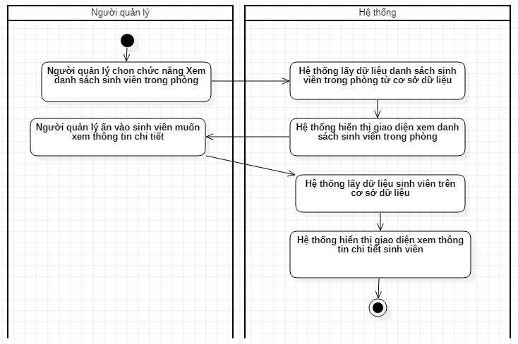

Hình 2.42 Sơ đồ hoạt động của kịch bản xem chi tiết sinh viên

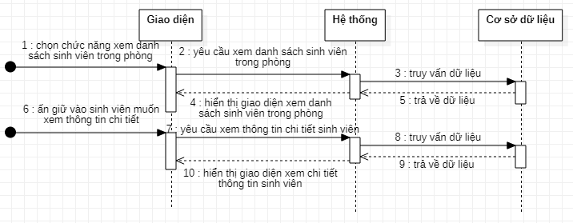

Hình 2.43 Sơ đồ tuần tự của kịch bản xem chi tiết sinh viên

* **Kịch bản quản lý sửa chữa**

Bảng 2.19 Kịch bản quản lý sửa chữa

|  |  |
| --- | --- |
| Tên UC | Quản lý sửa chữa |
| Mô tả | UC cho phép người quản lý quản lý sửa chữa |
| Tên Actor | Người quản lý |
| Tiền điều kiện | Người quản lý phải đăng nhập tài khoản trước |
| Hậu điều kiện | Không |
| Điều kiện kích hoạt | Người quản lý chọn chức năng quản lý sửa chữa |
| **Hành động tác nhân** | **Phản ứng với hệ thống** |
| 1. Người quản lý chọn chức năng  quản lý sửa chữa | 1.1 Hệ thống lấy dữ liệu quản lý sửa chữa từ cơ sở dữ liệu  1.2 Hệ thống hiển thị giao diện quản lý sửa chữa |

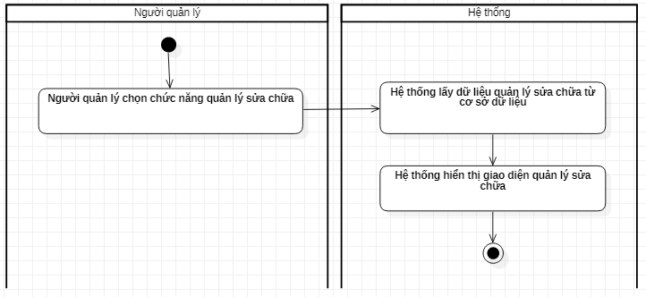

Hình 2.44 Sơ đồ hoạt động của kịch bản quản lý sửa chữa

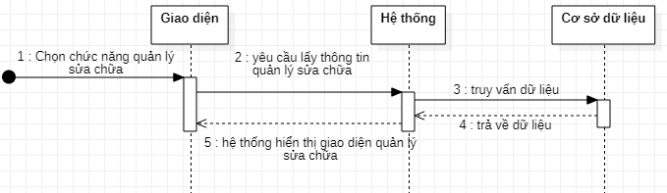

Hình 2.45 Sơ đồ tuần tự của kịch bản quản lý sửa chữa

* **Kịch bản xem danh sách vi phạm của phòng**

Bảng 2.20 Kịch bản xem danh sách vi phạm của phòng

|  |  |
| --- | --- |
| Tên UC | Xem danh sách vi phạm của phòng |
| Mô tả | UC cho phép người quản lý xem danh sách vi phạm của phòng |
| Tên Actor | Người quản lý |
| Tiền điều kiện | Người quản lý phải đăng nhập tài khoản trước |
| Hậu điều kiện | Không |
| Điều kiện kích hoạt | Người quản lý chọn chức năng xem danh sách vi phạm của phòng |
| **Hành động tác nhân** | **Phản ứng với hệ thống** |
| 1. Người quản lý chọn chức năng  quản lý vi phạm | 1.1 Hệ thống lấy dữ liệu danh sách các khu vực từ cơ sở dữ liệu  1.2 Hệ thống hiển thị giao diện quản lý vi phạm |
| 2. Người quản lý chọn vào một khu vực | 2.1 Hệ thống lấy dữ liệu danh sách các phòng từ cơ sở dữ liệu  2.2 Hệ thống hiển thị giao diện xem danh sách các phòng |
| 3. Người quản lý chọn vào một phòng muốn xem danh sách vi phạm | 3.1 Hệ thống lấy dữ liệu danh sách vi phạm của phòng từ cơ sở dữ liệu  3.2 Hệ thống hiển thị giao diện xem danh sách vi phạm của phòng |

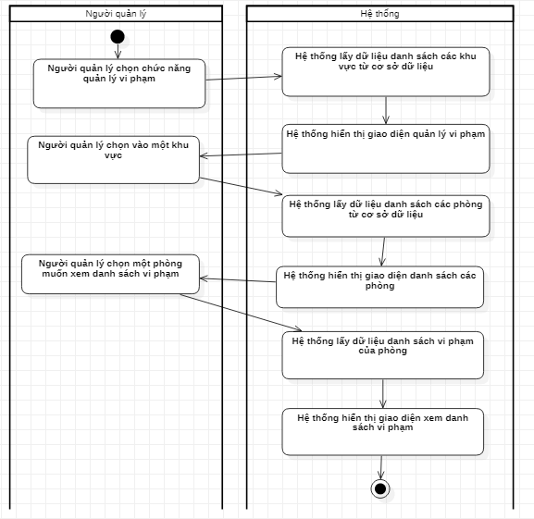

Hình 2.46 Sơ đồ hoạt động của kịch bản xem danh sách vi phạm của phòng

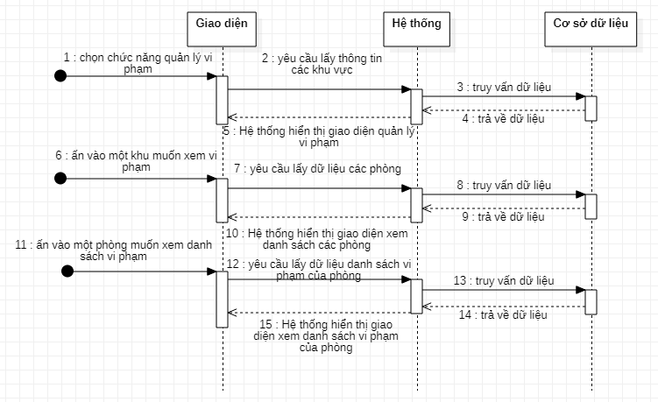

Hình 2.47 Sơ đồ tuần tự của kịch bản xem danh sách vi phạm của phòng

* **Kịch bản gửi thông báo vi phạm tới phụ huynh**

Bảng 2.21 Kịch bản gửi thông báo vi phạm tới phụ huynh

|  |  |
| --- | --- |
| Tên UC | Gửi thông báo vi phạm tới phụ huynh |
| Mô tả | UC cho phép người quản lý gửi thông báo vi phạm tới phụ huynh |
| Tên Actor | Người quản lý |
| Tiền điều kiện | Người quản lý phải đăng nhập tài khoản trước |
| Hậu điều kiện | Không |
| Điều kiện kích hoạt | Người quản lý chọn chức năng gửi thông báo vi phạm tới phụ huynh |
| **Hành động tác nhân** | **Phản ứng với hệ thống** |
| 1. Người quản lý ấn vào một vi phạm trong danh sách vi phạm muốn xem chi tiết | 3.1 Hệ thống hiển thị giao diện xem chi tiết vi phạm |
| 2. Người quản lý ấn vào nút gửi vi phạm tới phụ huynh | 2.1 Hệ thống lấy dữ liệu phụ huynh sinh viên trên cơ sở dữ liệu  2.2 Hệ thống hiển thị giao diện gửi email cho phụ huynh sinh viên |
| 3. Người quản lý ấn vào biểu tượng nút gửi | 3.1 Hệ thống gửi vi phạm cho phụ huynh sinh viên  3.2 Hệ thống hiển thị màn hình xem chi tiết vi phạm |

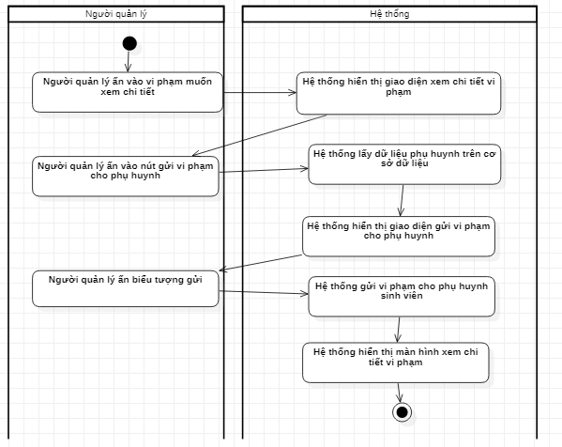

Hình 2.48 Sơ đồ hoạt động của kịch bản gửi thông báo vi phạm tới phụ huynh

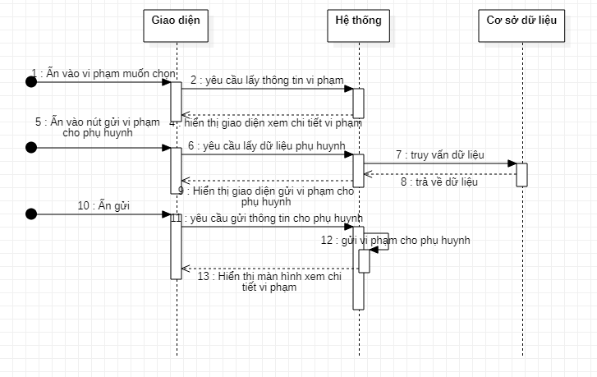

Hình 2.49 Sơ đồ tuần tự của kịch bản gửi thông báo vi phạm tới phụ huynh

* **Kịch bản quản lý điện nước**

Bảng 2.22 Kịch bản quản lý điện nước

|  |  |
| --- | --- |
| Tên UC | Quản lý điện nước |
| Mô tả | UC cho phép người quản lý quản lý điện nước |
| Tên Actor | Người quản lý |
| Tiền điều kiện | Người quản lý phải đăng nhập tài khoản trước |
| Hậu điều kiện | Không |
| Điều kiện kích hoạt | Người quản lý chọn chức năng quản lý điện nước |
| **Hành động tác nhân** | **Phản ứng với hệ thống** |
| 1. Người quản lý chọn chức năng quản lý điện nước | 1. Hệ thống lấy dữ liệu danh sách điện và nước từ cơ sở dữ liệu  2. Hệ thống hiển thị giao diện quản lý điện nước gồm bảng điện và nước |

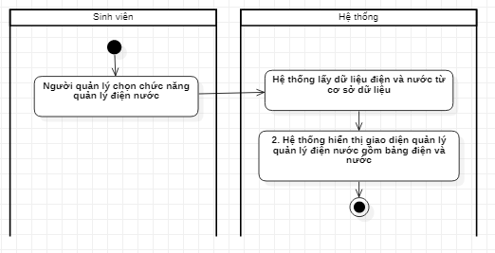

Hình 2.50 Sơ đồ hoạt động của quản lý điện nước

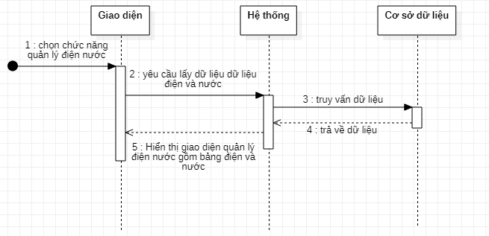

Hình 2.51. Sơ đồ tuần tự của quản lý điện nước

* **Kịch bản đăng xuất**

Bảng 2.23 Kịch bản đăng xuất

|  |  |
| --- | --- |
| Tên UC | Đăng xuất |
| Mô tả | UC cho phép người quản lý đăng xuất |
| Tên Actor | Người quản lý |
| Tiền điều kiện | Người quản lý đã đăng nhập |
| Hậu điều kiện | Người quản lý đăng xuất hệ thống thành công |
| Điều kiện kích hoạt | Người quản lý chọn chức năng đăng xuất |
| **Hành động tác nhân** | **Phản ứng với hệ thống** |
| 1. Người quản lý chọn chức năng đăng xuất | 1.1 Hệ thống chuyển trạng thái thành đăng xuất  1.2 Hệ thống hiển thị giao diện đăng nhập |

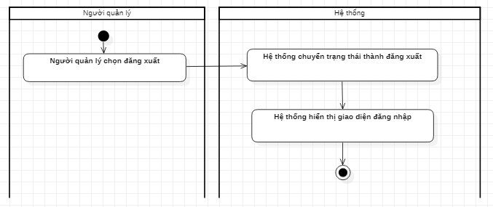

Hình 2.52 Sơ đồ hoạt động của kịch đăng xuất

## Xây dựng lớp

### Xây dựng biểu đồ lớp tham gia vào ca sử dụng

* **Module đăng nhập**
  + Lớp biên: Form Đăng nhập là lớp giao diện giao tiếp với người sử dụng
  + Lớp điều khiển: CTL_Đăng nhập
  + Lớp thực thể: Tài khoản

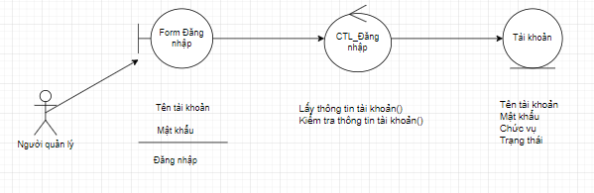

Hình 2.53 Biểu đồ lớp tham gia vào ca sử dụng Đăng nhập

* **Module quản lý khu vực**
  + Lớp biên : Form quản lý khu vực là lớp giao diện giao tiếp với người sử dụng
  + Lớp điều khiển: CTL_Quản lý khu vực
  + Lớp thực thể: Khu vực

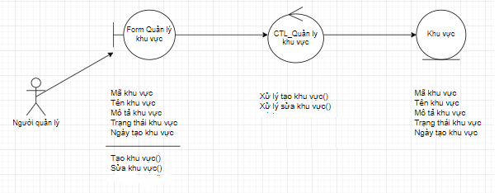

Hình 2.54 Biểu đồ lớp tham gia vào ca sử dụng Quản lý khu vực

* **Module Xem danh sách vi phạm của phòng** 
  + Lớp biên : Form Xem danh sách vi phạm của phòng là lớp giao diện giao tiếp với người sử dụng
  + Lớp điều khiển: CTL_Vi phạm của phòng
  + Lớp thực thể: Vi phạm,Sinh viên,Phòng

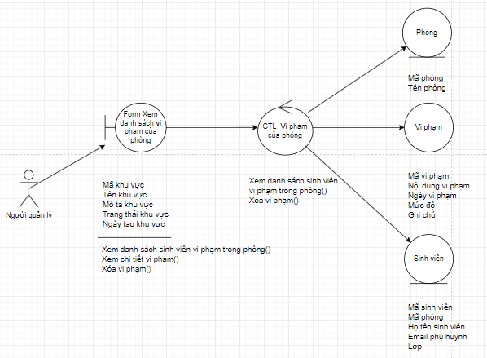

Hình 2.55 Biểu đồ lớp tham gia vào ca sử dụng Xem danh sách vi phạm của phòng

* **Module quản lý đơn đăng ký**
  + Lớp biên : Form quản lý đơn đăng ký là lớp giao diện giao tiếp với người sử dụng
  + Lớp điều khiển: CTL_Quản lý đơn đăng ký
  + Lớp thực thể: Đơn đăng ký ở nội trú

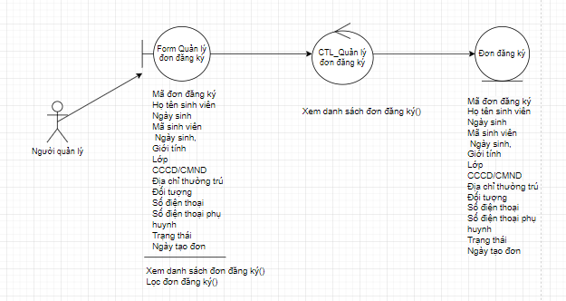

Hình 2.56 Biểu đồ lớp tham gia vào ca sử dụng Quản lý đơn đăng ký

* **Module quản lý sửa chữa**
  + Lớp biên : Form quản lý sửa chữa là lớp giao diện giao tiếp với người sử dụng
  + Lớp điều khiển: CTL_Quản lý sửa chữa
  + Lớp thực thể: Sửa chữa,Phòng

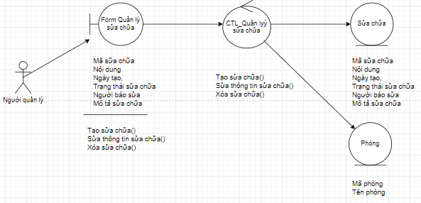

Hình 2.57 Biểu đồ lớp tham gia vào ca sử dụng Quản lý sửa chữa

* **Module quản lý cơ sở vật chất phòng**
  + Lớp biên : Form quản lý cơ sở vật chất phòng là lớp giao diện giao tiếp với người sử dụng
  + Lớp điều khiển: CTL_Quản lý cơ sở vật chất phòng
  + Lớp thực thể: Cơ sở vật chất phòng,Phòng,Cơ sở vật chất

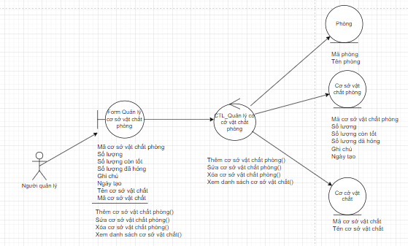

Hình 2.58 Biểu đồ lớp tham gia vào ca sử dụng Quản lý cơ sở vật chất phòng

* **Module quản lý hồ sơ sinh viên**
  + Lớp biên : Form quản lý hồ sơ sinh viên là lớp giao diện giao tiếp với người sử dụng
  + Lớp điều khiển: CTL_Quản lý hồ sơ sinh viên
  + Lớp thực thể: Hồ sơ sinh viên,Tài khoản

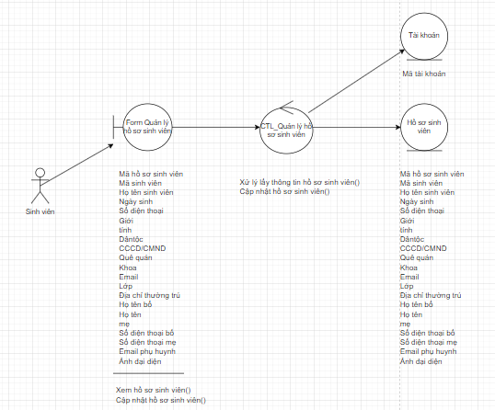

Hình 2.59 Biểu đồ lớp tham gia vào ca sử dụng Quản lý hồ sơ sinh viên

* **Module quản lý giá điện nước**
  + Lớp biên : Form quản lý giá điện nước là lớp giao diện giao tiếp với người sử dụng
  + Lớp điều khiển: CTL_Quản lý giá điện nước
  + Lớp thực thể: Giá điện nước

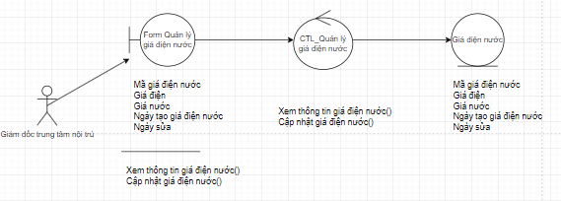

Hình 2.60 Biểu đồ lớp tham gia vào ca sử dụng Quản lý giá điện nước

## Xây dựng biểu đồ lớp

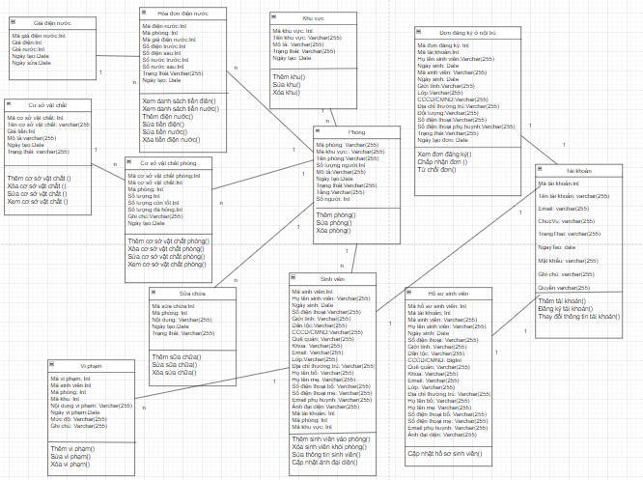

Hình 2.61 Biểu đồ lớp

## Thiết kế cơ sở dữ liệu

### Liệt kê, xác định thực thể

* Tài khoản(Mã tài khoản,Tên tài khoản,Email,Chức vụ,Trạng thái,Ngày tạo,Ghi chú)
* Khu vực (Mã khu vực,Tên khu vực,Mô tả,Trạng thái,Ngày tạo)
* Sinh viên(Mã sinh viên,Họ tên sinh viên,Ngày sinh,Số điện thoại,Giới tính,Dân tộc,CCCD/CMND,Quê quán,Khoa,Email,Lớp,Địa chỉ thường trú,Họ tên bố,Họ tên mẹ,Số điện thoại bố,Số điện thoại mẹ,Email phụ huynh,Ảnh đại diện)
* Phòng(Mã phòng,Tên phòng,Số lượng người,Mô tả,Ngày tạo,Trạng thái,Tầng)
* Đơn đăng ký ở nội trú(Mã đơn đăng ký,Họ tên sinh viên,Ngày sinh,Mã sinh viên, Ngày sinh,Giới tính,Lớp,CCCD/CMND,Địa chỉ thường trú,Đối tượng,Số điện thoại,Số điện thoại phụ huynh,Trạng thái,Ngày tạo đơn)
* Cơ sở vật chất(Mã cơ sở vật chất,Tên cơ sở vật chất,Giá tiền,Mô tả,Ngày tạo,Trạng thái)
* Cơ sở vật chất của phòng(Mã cơ sở vật chất phòng,Số lượng,Số lượng còn tốt,Số lượng đã hỏng,Ghi chú,Ngày tạo)
* Hóa đơn điện nước(Mã điện nước,Số điện trước,Số điện sau,Số nước trước,Số nước sau,Trạng thái,Ngày tạo)
* Giá điện nước(Mã giá điện nước,Giá điện,Giá nước,Ngày tạo,Ngày sửa)
* Hồ sơ sinh viên(Mã hồ sơ sinh viên, Mã sinh viên,Họ tên sinh viên,Ngày sinh,Số điện thoại,Giới tính,Dân tộc,CCCD/CMND,Quê quán,Khoa,Email,Lớp,Địa chỉ thường trú,Họ tên bố,Họ tên mẹ,Số điện thoại bố,Số điện thoại mẹ,Email phụ huynh,Ảnh đại diện)
* Sửa chữa(Mã sửa chữa,Nội dung,Ngày tạo,Trạng thái,Người báo sửa,Mô tả sửa chữa)
* Vi phạm(Mã vi phạm,Nội dung vi phạm,Ngày vi phạm,Mức độ,Ghi chú)

### Xác định các ràng buộc

* 1 Sinh viên chỉ có 1 Tài khoản và 1 Tài khoản chỉ dành cho 1 sinh viên
* Quan hệ 1-1
* 1 Tài khoản(sinh viên) có 1 Hồ sơ sinh viên và 1 Hồ sơ sinh viên thuộc về 1 Tài khoản(sinh viên)
* Quan hệ 1-1
* 1 Khu vực có nhiều phòng và 1 Phòng thuộc về 1 Khu vực
* Quan hệ 1-N
* 1 Khu vực có nhiều phòng và 1 Phòng thuộc 1 Khu vực
* Quan hệ 1-N
* 1 Phòng có nhiều Sinh viên và 1 Sinh viên thuộc 1 Phòng
* Quan hệ 1-N
* 1 Khu vực có nhiều Sinh viên và 1 Sinh viên thuộc 1 Khu vực
* Quan hệ 1-N
* 1 Vi phạm thuộc về 1 Sinh viên và 1 Sinh viên có nhiều Vi phạm
* Quan hệ 1-N
* 1 Phòng có nhiều hóa đơn điện nước và 1 Hóa đơn điện nước thuộc 1 Phòng
* Quan hệ 1-N
* 1 Hóa đơn điện nước có 1 Giá điện nước và 1 Giá điện nước thuộc về nhiều Hóa đơn điện nước
* Quan hệ 1-N
* 1 Phòng có nhiều cơ sở vật chất phòng và 1 cơ sở vật chất phòng thuộc về 1 Phòng
* Quan hệ 1-N
* 1 Cơ sở vật chất thuộc nhiều cơ sở vật chất phòng và một cơ sở vật chất phòng thuộc 1 Cơ sở vật chất
* Quan hệ 1-N
* 1 Phòng có nhiều Sửa chữa và 1 Sửa chữa thuộc về 1 Phòng
* Quan hệ 1-N

### Xây dựng các bảng cho cơ sở dữ liệu

Bảng : TaiKhoan(Tài khoản)

|  |  |  |  |  |
| --- | --- | --- | --- | --- |
| **Tên trường** | **Kiểu dữ liệu** | **Kích thước** | **Khóa** | **Mô tả** |
| Id | Int | 11 | x | Mã tài khoản |
| TenTaiKhoan | Varchar | 255 |  | Tên tài khoản |
| Email | Varchar | 255 |  | Email |
| ChucVu | Varchar | 255 |  | Chức vụ |
| TrangThaiTaiKhoan | Varchar | 255 |  | Trạng thái |
| NgayTao | DATE |  |  | Ngày tạo |
| MatKhau | Varchar | 255 |  | Mật khẩu |
| GhiChu | Varchar | 255 |  | Ghi chú |
| Quyen | Varchar | 255 |  | Quyền |

Bảng : HoSoSinhVien(Hồ sơ sinh viên)

|  |  |  |  |  |
| --- | --- | --- | --- | --- |
| **Tên trường** | **Kiểu dữ liệu** | **Kích thước** | **Khóa** | **Mô tả** |
| IdHSSV | Int | 11 | x | Mã hồ sơ sinh viên |
| HoTen | Varchar | 255 |  | Họ và tên |
| MSV | Varchar | 255 |  | Mã sinh viên |
| NgaySinh | Date |  |  | Ngày sinh |
| Sdt | Varchar | 255 |  | Số điện thoại |
| GioiTinh | Varchar | 255 |  | Giới tính |
| DanToc | Varchar | 255 |  | Dân tộc |
| CCCD | BigInt |  |  | CCCD |
| QueQuan | Varchar | 255 |  | Quê quán |
| Khoa | Varchar | 255 |  | Khoa |
| Email | Varchar | 255 |  | Email |
| Lop | Varchar | 255 |  | Lớp |
| Dctt | Varchar | 255 |  | Địa chỉ thường trú |
| HoTenBo | Varchar | 255 |  | Họ tên bố |
| Sdt_Bo | Varchar | 255 |  | Số điện thoại bố |
| HoTenMe | Varchar | 255 |  | Số điện thoại mẹ |
| Sdt_Me | Varchar | 255 |  | Số điện thoại mẹ |
| Email_Phuhuynh | Varchar | 255 |  | Email phụ huynh |
| AnhDaiDien | Varchar | 255 |  | Ảnh đại diện |
| id_TK | Int | 11 |  | Mã tài khoản |

Bảng KhuVuc(Khu vực)

|  |  |  |  |  |
| --- | --- | --- | --- | --- |
| **Tên trường** | **Kiểu dữ liệu** | **Kích thước** | **Khóa** | **Mô tả** |
| IdKhu | Int | 11 | x | Mã khu vực |
| TenKhu | Varchar | 255 |  | Tên khu vực |
| MoTa | Varchar | 255 |  | Mô tả |
| TrangThai | Varchar | 255 |  | TrangThai |
| NgayTao | DATE |  |  | Ngày tạo |

Bảng Phong(Phòng)

|  |  |  |  |  |
| --- | --- | --- | --- | --- |
| **Tên trường** | **Kiểu dữ liệu** | **Kích thước** | **Khóa** | **Mô tả** |
| IdPhong | Int | 11 | x | Mã phòng |
| TenPhong | Varchar | 255 |  | Tên phòng |
| SoLuong | Int | 10 |  | Số lượng người |
| MoTa | Varchar | 255 |  | Mô tả |
| NgayTao | DATE |  |  | Ngày tạo |
| TrangThai | Varchar | 255 |  | Trạng thái |
| Tang | Varchar | 255 |  | Tầng |

Bang SinhVien(Sinh viên)

|  |  |  |  |  |
| --- | --- | --- | --- | --- |
| **Tên trường** | **Kiểu dữ liệu** | **Kích thước** | **Khóa** | **Mô tả** |
| IdSV | Int | 11 | x | Mã sinh viên |
| HoTen | Varchar | 255 |  | Họ và tên |
| MSV | Varchar | 255 |  | Mã sinh viên |
| NgaySinh | Date |  |  | Ngày sinh |
| Sdt | Varchar | 255 |  | Số điện thoại |
| GioiTinh | Varchar | 255 |  | Giới tính |
| DanToc | Varchar | 255 |  | Dân tộc |
| CCCD | BigInt |  |  | CCCD |
| QueQuan | Varchar | 255 |  | Quê quán |
| Khoa | Varchar | 255 |  | Khoa |
| Email | Varchar | 255 |  | Email |
| Lop | Varchar | 255 |  | Lớp |
| Dctt | Varchar | 255 |  | Địa chỉ thường trú |
| HoTenBo | Varchar | 255 |  | Họ tên bố |
| Sdt_Bo | Varchar | 255 |  | Số điện thoại bố |
| HoTenMe | Varchar | 255 |  | Số điện thoại mẹ |
| Sdt_Me | Varchar | 255 |  | Số điện thoại mẹ |
| Email_Phuhuynh | Varchar | 255 |  | Email phụ huynh |
| AnhDaiDien | Varchar | 255 |  | Ảnh đại diện |
| id_TK | Int | 11 |  | Mã tài khoản |
| idPhong | Int | 11 |  | Mã phòng |
| idKhu | Int | 11 |  | Mã khu vực |

Bảng ViPham(Vi phạm)

|  |  |  |  |  |
| --- | --- | --- | --- | --- |
| **Tên trường** | **Kiểu dữ liệu** | **Kích thước** | **Khóa** | **Mô tả** |
| idViPham | Int | 11 | x | Mã vi phạm |
| idSV | Int | 11 |  | Mã sinh viên |
| idPhong | Int | 11 |  | Mã phòng |
| idKhu | Int | 11 |  | Mã khu vực |
| NoiDungViPham | Varchar | 255 |  | Nội dung vi phạm |
| NgayViPham | DATE |  |  | Ngày vi phạm |
| MucDo | Varchar | 255 |  | Mức độ vi phạm |
| GhiChu | Varchar | 255 |  | Ghi chú |

Bảng CSCV(Cơ sở vật chất)

|  |  |  |  |  |
| --- | --- | --- | --- | --- |
| **Tên trường** | **Kiểu dữ liệu** | **Kích thước** | **Khóa** | **Mô tả** |
| idCsvc | Int | 11 | x | Mã cơ sở vật chất |
| TenCsvc | Varchar | 255 |  | Tên cơ sở vật chất |
| GiaTien | BigInt |  |  | Giá tiền |
| MoTaCsvc | Varchar | 255 |  | Mô tả cơ sở vật chất |
| NgayTaoCsvc | DATE |  |  | Ngày tạo cơ sở vật chất |
| TrangThai | Varchar | 255 |  | Trạng thái |

Bảng Csvc_phong(Cơ sở vật chất của phòng)

|  |  |  |  |  |
| --- | --- | --- | --- | --- |
| **Tên trường** | **Kiểu dữ liệu** | **Kích thước** | **Khóa** | **Mô tả** |
| idCsvcPhong | Int | 11 | x | Mã cơ sở vật chất phòng |
| idPhong | Int | 11 |  | Mã phòng |
| idCsvc | Int | 11 |  | Mã cơ sở vật chất |
| SoLuongCsvc | Int | 11 |  | Số lượng cơ sở vật chất |
| SoLuongConTot | Int | 11 |  | Số lượng còn tốt |
| SoLuongDaHong | Int | 11 |  | Số lượng đã hỏng |
| GhiChu | Varchar | 255 |  | Ghi chú |
| NgayTaoCsvcPhong | DATE |  |  | Ngày tạo cơ sở vật chất phòng |

Bảng Giadiennuoc(Giá điện nước)

|  |  |  |  |  |
| --- | --- | --- | --- | --- |
| **Tên trường** | **Kiểu dữ liệu** | **Kích thước** | **Khóa** | **Mô tả** |
| idGiaDienNuoc | Int | 11 | x | Mã giá điện nước |
| giaDien | BigInt |  |  | Giá điện |
| giaNuoc | BigInt |  |  | Giá nước |
| NgayTaoGiaDienNuoc | DATE |  |  | Ngày tạo giá điện nước |
| NgaySua | DATE |  |  | Ngày sửa |

Bảng Diennuoc(Hóa đơn điện nước)

|  |  |  |  |  |
| --- | --- | --- | --- | --- |
| **Tên trường** | **Kiểu dữ liệu** | **Kích thước** | **Khóa** | **Mô tả** |
| idDienNuoc | Int | 11 | x | Mã điện nước |
| idPhong | Int | 11 |  | Mã phòng |
| idGiaDienNuoc | Int | 11 |  | Mã giá điện nước |
| SoDienTruoc | Int | 11 |  | Số điện trước |
| SoDienSau | Int | 11 |  | Số điện sau |
| SoNuocTruoc | Int | 11 |  | Số nước trước |
| SoNuocSau | Int | 11 |  | Số nước sau |
| TrangThaiDienNuoc | Varchar | 255 |  | Trạng thái điện nước |
| NgayTaoDon | DATE |  |  | Ngày tạo |

Bảng Suachua(Sửa chữa)

|  |  |  |  |  |
| --- | --- | --- | --- | --- |
| **Tên trường** | **Kiểu dữ liệu** | **Kích thước** | **Khóa** | **Mô tả** |
| idSuaChua | Int | 11 | x | Mã sữa chữa |
| idPhong | Int | 11 |  | Mã phòng |
| NoiDung | Varchar | 255 |  | Nội dung |
| NgayTaoSuaChua | DATE |  |  | Ngày tạo sửa chữa |
| TrangThaiSuaChua | Varchar | 255 |  | Trạng thái sửa chữa |
| NguoiBaoSua | Varchar | 255 |  | Người báo sửa chữa |
| MoTaSuaChua | Varchar | 255 |  | Mô tả sửa chữa |

Bảng Dondangky(Đơn đăng ký ở nội trú)

|  |  |  |  |  |
| --- | --- | --- | --- | --- |
| **Tên trường** | **Kiểu dữ liệu** | **Kích thước** | **Khóa** | **Mô tả** |
| idDonDK | Int | 11 | x | Mã đơn đăng ký |
| id_TK | Int | 11 |  | Mã tài khoản |
| HoTen | Varchar | 255 |  | Họ và tên |
| MSV | Varchar | 255 |  | Mã sinh viên |
| NgaySinh | Date |  |  | Ngày sinh |
| Sdt | Varchar | 255 |  | Số điện thoại |
| GioiTinh | Varchar | 255 |  | Giới tính |
| CCCD | BigInt |  |  | CCCD |
| Lop | Varchar | 255 |  | Lớp |
| Dctt | Varchar | 255 |  | Địa chỉ thường trú |
| Sdt_Phuhuynh | Varchar | 255 |  | Số điện thoại phụ huynh |
| TrangThai | Varchar | 255 |  | Trạng thái |
| DoiTuong | Varchar | 255 |  | Đối tượng |
| NgayTaoDon | DATE |  |  | Ngày tạo đơn |

# XÂY DỰNG VÀ CÀI ĐẶT HỆ THỐNG

## Công nghệ sử dụng

Hệ thống gồm 2 thành phần chính :

* Android app cho sinh viên và người quản lý viết bằng react native
* Backend & restfull api viết bằng Node js, express,hệ quản trị MySQL

### React Native

React Native là các đoạn code đã được viết sẵn (framework) do công ty công nghệ Facebook phát triển. Các lập trình viên React Native là người sử dụng những framework này để phát triển nên các hệ thống, nền tảng ứng dụng trên các hệ điều hành như IOS và Android. Ngôn ngữ lập trình được sử dụng nhiều nhất là Javascript.

Sự ra đời của React Native đã giải quyết được bài toán về hiệu năng và sự phức tạp khi trước đó người ta phải dùng nhiều loại ngôn ngữ native cho mỗi nền tảng di động. Chính vì thế lập trình React Native sẽ giúp tiết kiệm được phần lớn thời gian và công sức khi thiết kế và xây dựng nên một ứng dụng đa nền tảng. Javascript phù hợp với rất nhiều nền tảng khác nhau. [1]

### ****Node Js****

Nodejs là một **nền tảng** (Platform) phát triển độc lập được xây dựng ở trên Javascript Runtime của Chrome mà chúng ta có thể xây dựng được các ứng dụng mạng một cách nhanh chóng và dễ dàng mở rộng. NodeJS có thể được dùng để xây dựng các loại ứng dụng khác nhau như các ứng dụng dòng lệnh, ứng dụng web, ứng dụng trò chuyện theo thời gian thực, máy chủ REST API,.. [2]

### Express

**Expressjs** là một framework được xây dựng trên nền tảng của NodeJS. Nó cung cấp các tính năng mạnh mẽ để phát triển web hoặc mobile. **Express** hỗ trợ các method HTTP và middleware tạo ra API vô cùng mạnh mẽ và dễ sử dụng.

Một số chức năng chính của Expressjs như sau:

* Thiết lập các lớp trung gian để trả về các HTTP request.
* Define router cho phép sử dụng với các hành động khác nhau dựa trên phương thức HTTP và URL.
* Cho phép trả về các trang HTML dựa vào các tham số. [3]

### MySQL

**MySQL** là [hệ quản trị cơ sở dữ liệu](https://vi.wikipedia.org/wiki/H%E1%BB%87_qu%E1%BA%A3n_tr%E1%BB%8B_c%C6%A1_s%E1%BB%9F_d%E1%BB%AF_li%E1%BB%87u) [tự do nguồn mở](https://vi.wikipedia.org/wiki/Ph%E1%BA%A7n_m%E1%BB%81m_ngu%E1%BB%93n_m%E1%BB%9F) phổ biến nhất thế giới và được các nhà phát triển rất ưa chuộng trong quá trình phát triển ứng dụng. Vì MySQL là hệ quản trị cơ sở dữ liệu tốc độ cao, ổn định và dễ sử dụng, có tính khả chuyển, hoạt động trên nhiều hệ điều hành cung cấp một hệ thống lớn các hàm tiện ích rất mạnh. Với tốc độ và tính bảo mật cao, MySQL rất thích hợp cho các ứng dụng có truy cập CSDL trên internet. MySQL thường được sử dụng bởi nhiều ứng dụng web cho lưu trữ và truy vấn dữ liệu một cách hiệu quả. [4]

### Javascript

Javascript là ngôn ngữ lập trình phổ biến dùng để tạo ra các trang web tương tác.. JavaScript đóng vai trò như một phần của trang web và các ứng dụng, thực thi cho phép Client-Side Script từ phía người dùng cũng như phía máy chủ (Node JS) tạo ra các ứng dụng và web động. [5]

### Firebase

Firebase là dịch vụ cơ sở dữ liệu hoạt động trên nền tảng đám mây – cloud. Kèm theo đó là hệ thống máy chủ cực kỳ mạnh mẽ của Google. Chức năng chính là giúp người dùng lập trình ứng dụng bằng cách đơn giản hóa các thao tác với cơ sở dữ liệu. Nó cung cấp NoSQL và lưu trữ thời gian thực cơ sở dữ liệu, nội dung, xác thực xã hội và thông báo, hoặc các dịch vụ, chẳng hạn như máy chủ giao tiếp thời gian thực. [6]

## Thiết kế giao diện

Bản đầy đủ: <https://www.figma.com/file/BdfSQsCkh9mkTGe7NuisJ9/Thi%E1%BA%BFt-k%E1%BA%BF-giao-di%E1%BB%87n-TLU-(5)?t=kIhgwjSfpEuRnfJQ-0> 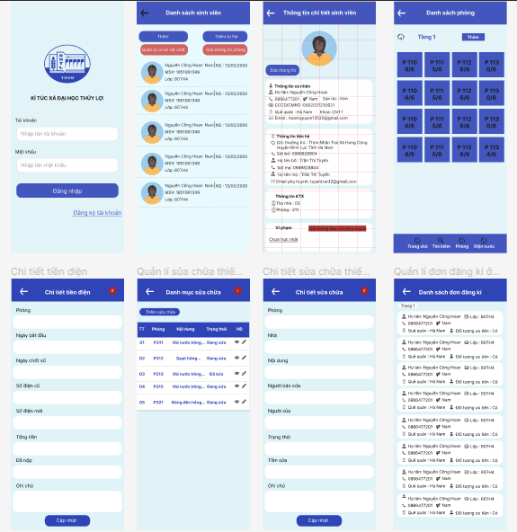

Hình 3.1 Thiết kế giao diện ứng dụng

Một số hình ảnh thực tế

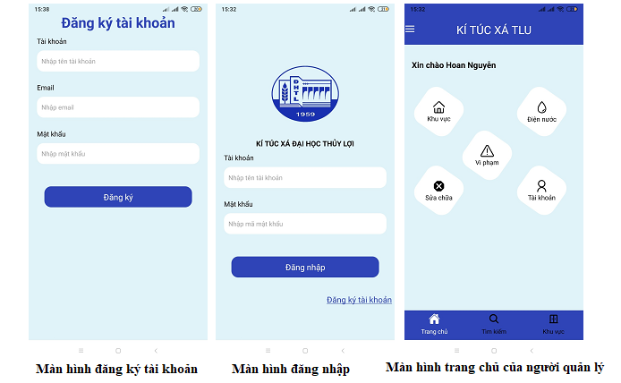

Hình 3.2 Một số ảnh màn hình ứng dụng thực tế

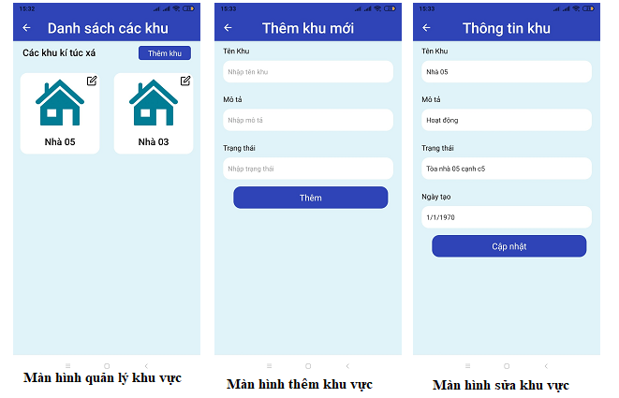

Hình 3.3 Một số ảnh màn hình ứng dụng thực tế

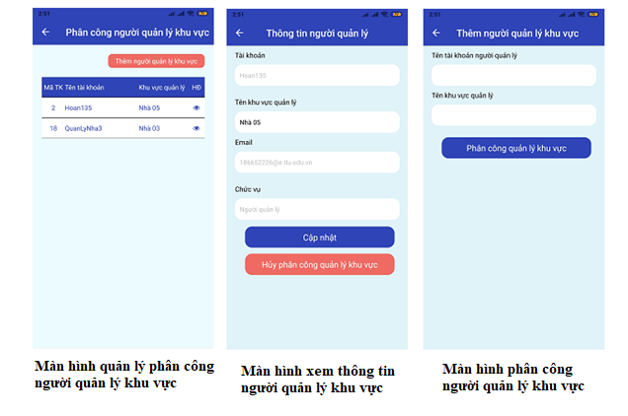

Hình 3.4 Một số ảnh màn hình ứng dụng thực tế

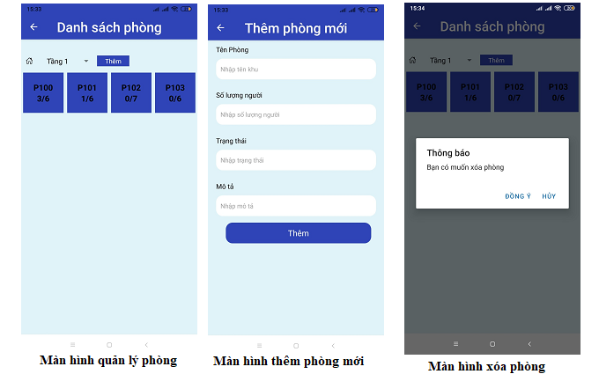

Hình 3.5 Một số ảnh màn hình ứng dụng thực tế

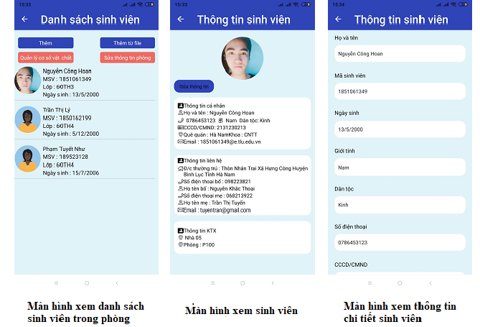

Hình 3.6 Một số ảnh màn hình ứng dụng thực tế

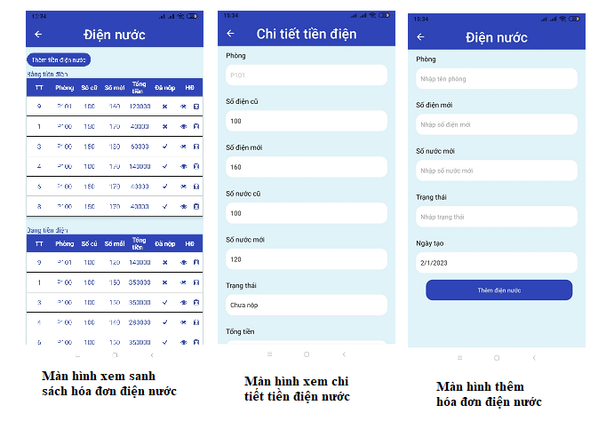

Hình 3.7Một số ảnh màn hình ứng dụng thực tế

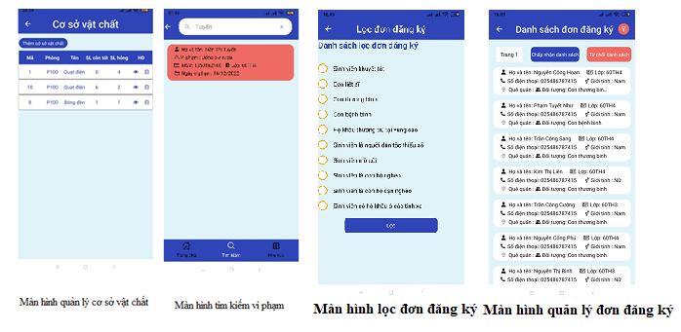

Hình 3.8 Một số ảnh màn hình ứng dụng thực tế

KẾT LUẬN

**Ưu điểm:**

* Xây dựng được một ứng dụng quản lý sinh viên ở nội trú với những chức năng cơ bản
* Xây dựng ứng dụng di động với React Native giúp công việc trở nên nhanh chóng và thuận tiện hơn

**Hạn chế:**

* Ứng dụng còn thiếu các chức năng nâng cao.
* Giao diện quản lý còn chưa tốt.
* Giao diện ứng dụng di động còn chưa được đẹp và chưa có các hiệu ứng.
* Chưa có các chức năng chỉ dẫn giúp người dùng có thể hiểu hơn về ứng dụng khi mới bắt đầu sử dụng
* Code chưa được tối ưu hóa.

TÀI LIỆU THAM KHẢO

|  |  |
| --- | --- |
| [1] | TopCV, "React Native là gì? Mô tả công việc lập trình React Native," *Available: https://www.topcv.vn/lap-trinh-react-native.* |
| [2] | TrungQuanDev, "Một cái nhìn tổng quan nhất về Nodejs," *Available: https://viblo.asia/p/mot-cai-nhin-tong-quan-nhat-ve-nodejs-Ljy5VeJ3lra.* |
| [3] | Topdev, "Expressjs là gì? Tất tần tật về Express.js," *Available: https://topdev.vn/blog/express-js-la-gi/.* |
| [4] | P. Q. Dương, "Tìm hiểu về My SQL," *Available: https://viblo.asia/p/tim-hieu-ve-my-sql-gDVK2Ov2ZLj.* |
| [5] | Amazon, "JavaScript là gì?," *Available: https://aws.amazon.com/vi/what-is/javascript/.* |
| [6] | M. bão, "Firebase là gì?," *Available: https://wiki.matbao.net/firebase-la-gi-giai-phap-lap-trinh-khong-can-backend-tu-google/.* |